
Arquitectura analítica para el análisis del rendimiento logístico y la predicción de retrasos en e-commerce.
Titulación: | Bàtxelor en Data Science
Estudiante: | Luis Ángel Soler Zamora
Tutor/a: | Albert Calvo Ibáñez
Dirección de Título: | Albert Calvo Ibáñez
Fecha de depósito: | Septiembre de 2026

Resumen
El presente Trabajo Final de Bàtxelor diseña e implementa una arquitectura analítica para estudiar el rendimiento logístico y la predicción de retrasos en un marketplace de comercio electrónico. El proyecto utiliza el dataset público Brazilian E-Commerce Public Dataset by Olist, compuesto por información de pedidos, clientes, vendedores, productos, pagos, reseñas, líneas de pedido y geolocalización aproximada. La propuesta parte de una fase de limpieza y preparación de datos en Python, continúa con la construcción de una capa relacional core en PostgreSQL y desarrolla una capa analytics basada en una constelación ligera con tablas de hechos y dimensiones. Sobre esta estructura se calculan indicadores de desempeño logístico relacionados con tiempos de aprobación, tiempos de entrega, retrasos, costes de envío, características de producto, vendedores, territorio y satisfacción del cliente. Los resultados se visualizan mediante un dashboard en Power BI y se complementan con una capa predictiva ligera orientada a evaluar si las variables disponibles permiten anticipar retrasos. La solución final muestra cómo una arquitectura de datos reproducible permite transformar datos transaccionales dispersos en información útil para el análisis, la monitorización y la toma de decisiones.
Palabras clave: arquitectura analítica; logística; e-commerce; PostgreSQL; predicción de retrasos.

Abstract
This Final Bachelor Project designs and implements an analytical architecture to study logistics performance and delay prediction in an e-commerce marketplace. The project uses the public Brazilian E-Commerce Public Dataset by Olist, which contains information about orders, customers, sellers, products, payments, reviews, order items and approximate geolocation. The proposed workflow starts with data cleaning and preparation in Python, continues with the construction of a relational core layer in PostgreSQL, and develops an analytics layer based on a lightweight constellation model with fact tables and shared dimensions. This structure is used to calculate logistics performance indicators related to approval times, delivery times, delays, shipping costs, product characteristics, sellers, territory and customer satisfaction. The results are visualized through a Power BI dashboard and complemented with a lightweight predictive layer aimed at evaluating whether the available variables can help anticipate delivery delays. The final solution shows how a reproducible data architecture can transform scattered transactional data into useful information for analysis, monitoring and decision-making.
Keywords: analytical architecture; logistics; e-commerce; PostgreSQL; delay prediction.
Contenido
Resumen ........................................................................... 2
Abstract .......................................................................... 2
Acronimos-figuras-tablas..................................................5

1. Introducción ................................................................ 7
1.1 Contextualización y justificación del problema ....................... 7
1.2 Pregunta de investigación y objetivos ................................ 8
1.3 Alcance y estructura del trabajo ..................................... 9

2. Marco teórico ............................................................... 10
2.1 Marketplaces, logística e indicadores de rendimiento ................. 10
2.2 Arquitectura analítica, bases de datos y reproducibilidad ............ 12
2.3 Modelado dimensional, visualización y predicción ..................... 14

3. Datos y caso de estudio ..................................................... 16
3.1 Descripción del dataset Olist ........................................ 16
3.2 Tablas, relaciones y granularidad .................................... 18
3.3 Variables, calidad del dato y limitaciones ........................... 19

4. Diseño de la arquitectura analítica ......................................... 21
4.1 Planteamiento general y herramientas utilizadas ...................... 21
4.2 Alternativas de modelado consideradas ................................ 24
4.3 Elección final: capa relacional y constelación analítica ligera ........ 26
4.4 Reproducibilidad y organización del repositorio ...................... 29

5. Implementación técnica ...................................................... 31
5.1 Limpieza y preparación de datos en Python ............................ 31
5.2 Modelo relacional en PostgreSQL ...................................... 34
5.3 Capa analítica dimensional y validación .............................. 39

6. Análisis, visualización y capa predictiva ................................... 44
6.1 Indicadores logísticos y análisis de retrasos ........................ 44
6.2 Análisis por producto, vendedor, cliente y territorio ................ 52
6.3 Dashboard de monitorización .......................................... 58
6.4 Planteamiento y evaluación de la capa predictiva ..................... 63

7. Conclusiones ................................................................ 69
7.1 Respuesta a la pregunta de investigación ............................. 69
7.2 Aportaciones, limitaciones y líneas futuras .......................... 70

8. Referencias ................................................................. 72

9. Anexos ...................................................................... 73
9.1 Diccionario de datos ................................................. 73
9.2 Consultas SQL principales ............................................ 78
9.3 Estructura del repositorio ........................................... 81

Acrónimos - Figuras - Tablas

Acrónimos
BI: Business Intelligence
CSV: Comma-Separated Values
ETL: Extracción, transformación y carga
KPI: Key Performance Indicator
ML: Machine Learning
SGBD: Sistema Gestor de Bases de Datos
SQL: Structured Query Language
TFB: Trabajo Final de Bàtxelor

Figuras
Figura 1. Dimensiones del objetivo del trabajo
Figura 2. Actores principales en el proceso logístico de un marketplace
Figura 3. Flujo general de la arquitectura analítica propuesta
Figura 4. Tablas originales del dataset Olist y unidad de análisis
Figura 5. Clasificación de variables utilizadas en el análisis
Figura 6. Comparación de alternativas de modelado consideradas
Figura 7. Arquitectura final elegida: core + analytics
Figura 8. Estructura del repositorio del proyecto
Figura 9. Resumen visual de la limpieza y validación inicial de los datos
Figura 10. Esquema relacional del modelo core implementado en PostgreSQL
Figura 11. Esquema dimensional de la capa analytics implementada en PostgreSQL
Figura 12. Indicadores generales del rendimiento logístico
Figura 13. Distribución de los retrasos logísticos
Figura 14. Evolución mensual del rendimiento logístico
Figura 15. Evolución mensual de retrasos y costes de envío
Figura 16. Rendimiento logístico por categoría de producto
Figura 17. Retrasos, tiempos y costes según peso y volumen del pedido
Figura 18. Retrasos según la complejidad del pedido
Figura 19. Comparación del rendimiento logístico por vendedor
Figura 20. Rendimiento logístico según la relación territorial entre cliente y vendedor
Figura 21. Vista general del dashboard de rendimiento logístico
Figura 22. Ejemplo de segmentación del dashboard por producto, vendedor y territorio

Tablas
Tabla 1. Variables utilizadas y control de disponibilidad temporal
Tabla 2. Distribución del conjunto de entrenamiento y prueba
Tabla 3. Comparación de modelos predictivos
Tabla 4. Principales variables del modelo Random Forest
Tabla 5. Diccionario de analytics.fact_orders
Tabla 6. Diccionario de analytics.fact_order_items
Tabla 7. Diccionario resumido de dimensiones

1. Introducción

1.1 Contextualización y justificación del problema
En los últimos años, el comercio electrónico ha pasado a ser una de las principales formas de relación entre empresa y consumidor. Los marketplaces cada vez más están ocupando un lugar más estratégico en la medida que permiten a múltiples vendedores ofrecer sus productos a través de una misma plataforma.
Este tipo de modelo tiene una operativa más compleja que la de un e-commerce tradicional. En un marketplace podemos encontrar clientes, vendedores, productos, pagos y procesos logísticos. Por lo tanto, el rendimiento del sistema no solo depende de la venta sino también de la aprobación, preparación, envío y entrega eficientes de los pedidos.
Figura 1
Dimensiones del objetivo del trabajo
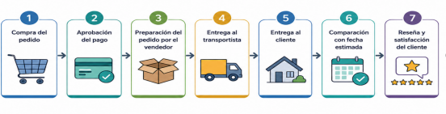
Nota. Elaboración propia.
Así los procesos logísticos se convierten en un factor determinante para la experiencia del usuario durante todo el proceso, ya que indicencias como los retrasos, cancelaciones o pedidos inconclusos pueden llegar a afectar a la satisfacción del comprador y la percepción que estos tiene de plataforma.
El medir el rendimiento logístico nos permite analizar el ciclo de vida del pedido en varios aspectos que van desde tiempos de aprobación y envío, entrega real vs estimada, coste de transporte, localización de cliente y vendedor, hasta características del producto y valoración posterior del cliente.
En la elaboración de este trabajo se utilizó un dataset que contiene todos los datos distribuidos en varias tablas, estas son: pedidos, clientes, vendedores, productos, pagos, reseñas, líneas de pedido y geolocalización. Cada una de estas tabla aporta una parte del proceso, pero ninguna de ellas por sí sola es capaz de explicar el rendimiento logístico del proceso completo.
Estas tablas, además, tienen diferentes granularidades. Algunas se definen a nivel pedido, otras a nivel línea de pedido, pago o prefijo postal. Por eso se necesita diseñar una arquitectura analítica que integre los datos de manera coherente y que evite duplicaciones o pérdidas de información.
Esta doble necesidad justifica el proyecto: estudiar un problema de logística relevante y construir para ello una base técnica reproducible. No se limita a generar gráficos, sino que plantea una arquitectura en capas: limpieza, modelo relacional, capa analítica, visualización y exploración predictiva.
De este modo, el proyecto permite aplicar técnicas propias de la ciencia de datos a un caso de negocio realista. El objetivo es convertir los datos transaccionales dispersos en una estructura útil para monitorizar, interpretar y anticipar posibles retrasos o incidencias logísticas.

1.2 Pregunta de investigación y objetivos
El problema planteado da origen a la pregunta principal de investigación que guía el presente trabajo: ¿de qué manera puede diseñarse una arquitectura analítica reproducible que permita estudiar el rendimiento logístico de los pedidos y explorar la predicción de retrasos en un marketplace de comercio electrónico?
La pregunta está compuesta de dos dimensiones. Por un lado, una dimensión analítica, orientada a entender qué factores se relacionan con el desempeño de la logística. Por otro lado, una dimensión técnica, orientada a la construcción de una estructura de datos ordenada, trazable y reutilizable.
El objetivo general del trabajo es diseñar e implementar una arquitectura analítica para analizar el rendimiento logístico de los pedidos en un marketplace utilizando como caso de estudio el dataset público de Olist.
El objetivo de este proceso es convertir los datos transaccionales dispersos en distintas tablas, en una estructura lista para su análisis. Para ello el proyecto combina limpieza de datos, modelado relacional, construcción de capa dimensional, análisis SQL, visualización de indicadores y exploración predictiva ligera.
Los objetivos específicos del trabajo son los siguientes: Primero, analizar la estructura original de los datos, identificando sus tablas, relaciones, principales variables, granularidades y limitaciones en la calidad del dato.
En segundo lugar, preparar y limpiar los datos con Python, corrigiendo formatos, duplicados, valores inconsistentes y tipos de datos, en especial de variables temporales, geográficas y numéricas.
En tercer lugar, diseñar una capa relacional en PostgreSQL que mantenga la estructura principal del dataset y que sea capaz de representar de forma coherente las relaciones entre pedidos, clientes, vendedores, productos, pagos, reseñas y localizaciones.
En cuarto lugar, construir una capa analítica dimensional orientada al análisis, formada por una tabla de hechos principal a nivel de pedido, una tabla de hechos complementaria a nivel de línea de pedido y varias dimensiones compartidas.
En quinto lugar, definir indicadores para estudiar el rendimiento logístico, tales como tiempos de aprobación, tiempos de entrega, días de retraso, cumplimiento de la fecha estimada, coste de envío, valor del pedido y satisfacción del cliente.
Por último, desarrollar una capa de visualización y una exploración predictiva básica que permita monitorizar los resultados y evaluar si las variables disponibles contienen información útil para anticipar retrasos o incidencias logísticas.

1.3 Alcance y estructura del trabajo
El presente trabajo tiene como objetivo el diseño e implementación de una arquitectura analítica para el estudio del rendimiento logístico de pedidos en un marketplace de comercio electrónico. El proyecto trabaja con el dataset público de Olist como caso de uso, en el cual incluye información sobre pedidos, clientes, vendedores, productos, pagos, reseñas, líneas de pedido y geolocalización.
El análisis se limita a los datos que ofrece dicho dataset. Por lo tanto, no se incluyen fuentes externas sobre rutas reales de transporte, operadores logísticos, condiciones meteorológicas, almacenes o incidencias internas. Las conclusiones deben entenderse como resultados de los datos observados y no como una explicación total de todos los factores que influyen en la logística.
El trabajo contempla una fase de exploración y limpieza de datos con Python, una fase de modelado relacional en PostgreSQL y una fase de construcción de una capa analítica dimensional. Esta capa estará orientada al cálculo de indicadores logísticos y a la posterior explotación de los mismos mediante consultas SQL y visualizaciones.
Incluye además una capa predictiva ligera, no con el objetivo de construir un sistema productivo de predicción, sino de explorar si las variables disponibles permiten anticipar retrasos o incidencias. Esta parte se plantea como una prolongación analítica del trabajo, no como su núcleo.
La memoria está estructurada en varios capítulos. En primer lugar, se muestra la introducción donde se contextualiza el problema, se plantea la pregunta de investigación, los objetivos y el alcance del trabajo.
A continuación, se desarrolla el marco teórico, que se centra en marketplaces, logística, indicadores de desempeño, arquitectura analítica, bases de datos, modelado dimensional, visualización, y predicción aplicada a retrasos logísticos.
En el tercer capítulo se describe el dataset empleado, las tablas elegidas, las relaciones entre entidades, las variables principales y los condicionantes de calidad del dato. Esta parte permite entender la estructura de partida antes de diseñar la arquitectura.
A continuación se muestra el diseño de la arquitectura analítica, incluidas las herramientas utilizadas, las alternativas de modelado consideradas y la elección final de una solución basada en una capa relacional y una constelación analítica ligera.
El capítulo quinto aborda la ejecución técnica del proyecto: depuración de los datos, diseño del modelo relacional, desarrollo de la capa analítica, construcción de variables derivadas y contraste del conjunto final de datos.
Por último, se exponen los análisis, las visualizaciones, los resultados principales, la capa predictiva y las conclusiones. En los anexos se incluyen elementos complementarios como el diccionario de datos, consultas SQL relevantes y la estructura del repositorio.

2. Marco teórico

2.1 Marketplaces, logística e indicadores de rendimiento
El comercio electrónico ha hecho diferente la forma en que empresas y consumidores hacen sus transacciones. Ya no se compra tan a menudo en espacios físicos, sino en plataformas digitales capaces de conectar la demanda, el catálogo, los pagos y la entrega.
En este entorno, el marketplace destaca como un modelo de especial relevancia. No se limita a la venta de productos propios como un e-commerce tradicional, sino que permite que operen múltiples vendedores dentro de una misma plataforma.
Esta diferencia es importante desde el punto de vista logístico. En aquellos negocios online más tradicionales, la empresa tiende a tener un control más directo sobre inventario, empaque y entrega.
En los marketplaces, por el contrario, las operaciones se reparten en distintos actores: plataforma, vendedores, clientes, sistemas de pago y procesos de transporte. Eso aumenta la complejidad para el seguimiento y hace más necesario contar con datos bien integrados.
Figura 2
Actores principales en el proceso logístico de un marketplace
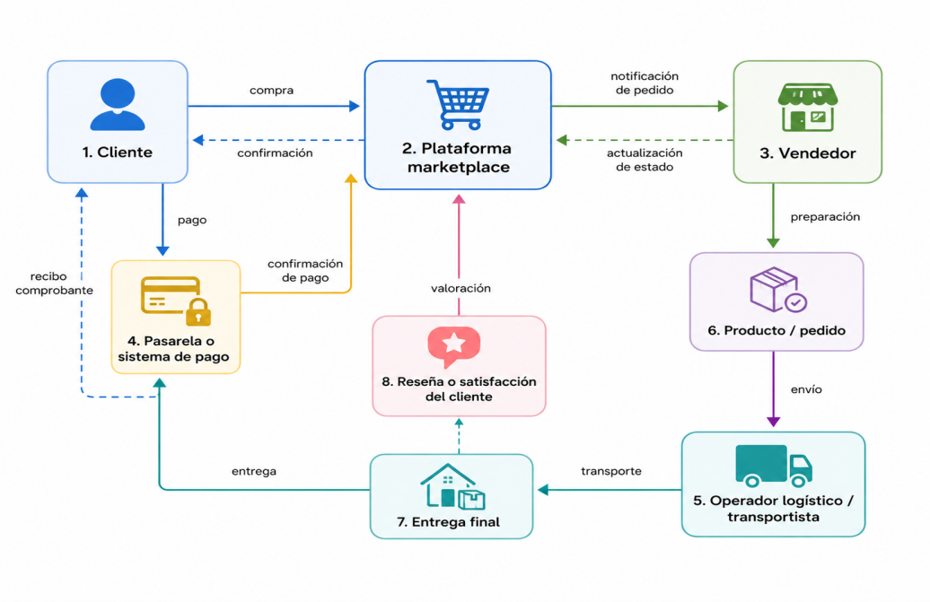
Nota. Elaboración propia.
La logística es una de las partes más esenciales del comercio electrónico, ya que conecta una transacción de carácter digital con una entrega de carácter físico al cliente final. No solo es necesario que el cliente haga la compra, también que el valor del servicio dependa de que el pedido se prepare, envíe y entregue en condiciones adecuadas y en el plazo previsto. Por ello, la logística no es una actividad menor o secundaria, sino una de las dimensiones más centrales en la experiencia de compra y en la percepción de calidad del servicio (Asociación Española de la Economía Digital, 2016).
Esta dimensión es todavía más relevante en un marketplace. La plataforma debe gestionar operaciones que pueden incluir desde productos de diferentes categorías, vendedores situados en diversas zonas geográficas, costes de envío variables hasta plazos de entrega que no siempre son homogéneos.
Esta diversidad de factores en juego la que hace difícil la lectura del desempeño logístico. De ahí la necesidad de crear indicadores que permitan, de forma ordenada, comparar, monitorizar e interpretar el comportamiento del sistema.
Por rendimiento logístico entendemos la capacidad que tiene el sistema para gestionar el ciclo de vida del pedido de una manera eficiente, fiable y en línea con las expectativas del cliente.
En este trabajo se habla de un ciclo que tiene etapas como la compra, la aprobación, la entrega al transportista, la entrega al cliente y la comparación con la fecha estimada. En cada fase pueden aparecer tiempos intermedios que facilitan la detección de cuellos de botella o incidentes.
Esos indicadores de desempeño hacen que ese proceso se pueda convertir en métricas que se pueden observar. Los indicadores más importantes para el proyecto son: el tiempo de aprobación del pedido, el tiempo hasta que se entrega al transportista, el tiempo total de entrega, los días de retraso con respecto a la fecha estimada.
El % de pedidos entregados a tiempo, el coste de envío, el valor del pedido y la relación entrega – satisfacción cliente son también relevantes.
Estos indicadores no son solo un reflejo del funcionamiento del marketplace. También permiten ver diferencias entre territorios, vendedores, categorías de producto o características físicas del pedido.
En la industria del comercio electrónico, resulta necesario medir y dar seguimiento a los procesos logísticos, con la finalidad de evaluar el servicio, detectar puntos de mejora y sostener una operación orientada al cliente (Asociación Española de la Economía Digital, 2016).
Por eso, el análisis logístico en e-commerce debe conjugar información operativa, económica, territorial y de satisfacción. Esta combinación es la razón por la que es necesario diseñar una arquitectura analítica que integre las diferentes tablas del dataset.
Sin esta integración el análisis quedaría fragmentado y sería más difícil interpretar el desempeño real del sistema. Por tal motivo, el proyecto plantea una arquitectura que permita transformar datos dispersos en indicadores logísticos coherentes y reutilizables.

2.2 Arquitectura analítica, bases de datos y reproductibilidad
Se denomina arquitectura analítica a la organización técnica y metodológica que permite convertir datos dispersos en información útil para el análisis. No se limita al almacenamiento de datos, sino que también incluye la limpieza, estructuración, integración, modelado, consulta, visualización de los mismos y predicción de eventos.
Figura 3
Flujo general de la arquitectura analítica propuesta
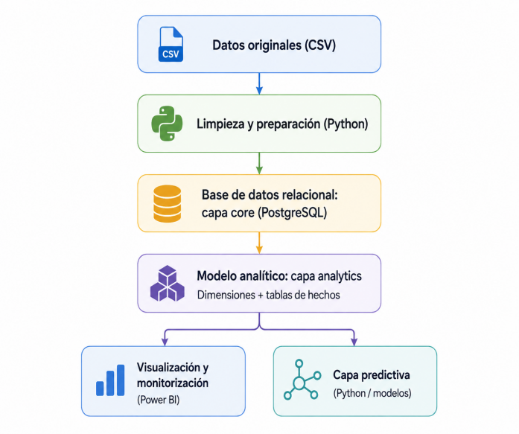
Nota. Elaboración propia.
En un proyecto de ciencia de datos, esta arquitectura es importante ya que evita que los análisis dependan de operaciones aisladas o difíciles de repetir. Cuando el flujo está organizado en capas, cada transformación puede ser inspeccionada, corregida y ejecutada nuevamente si es necesario.
En este trabajo la arquitectura parte de los archivos originales del dataset y va hacia una estructura preparada para el análisis. Se hace primero una fase de exploración y limpieza de datos. Luego, se ingresa la información en una base de datos relacional.
Una base de datos relacional permite organizar las entidades principales del marketplace en tablas vinculadas mediante identificadores. Esta organización de datos permite visualizar de forma clara las relaciones entre pedidos, clientes, vendedores, productos, pagos y reseñas.
Las bases de datos relacionales son especialmente adecuadas cuando la información proviene de varias tablas relacionadas entre sí. Su lógica permite separar entidades, reducir redundancias y mantener relaciones mediante claves primarias y claves foráneas, favoreciendo la integridad del modelo (Codd, 1970).
En el caso de este proyecto, a esta capa relacional la se denomina core. Su función es conservar una versión limpia, estructurada y con trazabilidad del dataset original, manteniendo la granularidad propia de cada tabla.
Encima de esa capa relacional se construye una capa analítica orientada al cálculo de indicadores. La segunda capa no reemplaza a la primera, sino que reorganiza la información con el fin de facilitar el análisis de desempeño logístico.
El modelado dimensional es una técnica que tiene como objetivo disponer los datos analíticos en torno a tablas de hechos y dimensiones. Las primeras recogen las métricas del proceso de negocio, mientras que las segundas aportan el contexto necesario para filtrar, agrupar e interpretar estas métricas (Kimball y Ross, 2013).
La separación entre capa relacional y capa analítica permite diferenciar entre almacenamiento estructurado y explotación analítica. La primera se queda con la estructura de las entidades; la segunda prepara los datos para poder calcular métricas, construir visualizaciones y alimentar una posible capa predictiva.
Esa distinción resulta de especial importancia cuando se trabaja con datasets que presentan distintas granularidades. En este caso, existen tablas a nivel pedido, línea de pedido, pago, reseña, prefijo postal. Sin una arquitectura ordenada, las uniones de tablas pueden producir duplicaciones artificiales o cambiar el significado de los indicadores.

Otro elemento clave del proyecto es la reproducibilidad. Un análisis reproducible permite que otra persona pueda ver qué datos se han utilizado, qué transformaciones se han aplicado y cómo se han obtenido los resultados finales.
Por ello, el trabajo se hace sobre notebooks, scripts, consultas SQL y con una organización del repositorio que permite reconstruir todo el flujo completo. Dicha trazabilidad es coherente con la lógica relacional donde la estructura de los datos y sus relaciones deben estar definidas de manera explícita (Codd, 1970).
La arquitectura analítica propuesta tiene como objetivo ordenar todo el proceso, desde los datos originales hasta los indicadores finales. Así, el análisis logístico no depende de manipulaciones puntuales, sino de un flujo documentado, coherente y reutilizable.
Esta estructura permite estudiar el mercado desde una base más sólida. Los datos se limpian, se integran, se modelan y se transforman antes de ser utilizados para generar conclusiones sobre tiempos de entrega, retrasos, costes de envío o satisfacción del cliente.

2.3 Modelado dimensional, visualización y predicción
El modelado dimensional es una manera de dar estructura a los datos para que puedan ser analizados con mayor facilidad a diferencia de un modelo relacional orientado principalmente a representar entidades y relaciones, el modelo dimensional se estructura en torno a los procesos de negocio medibles.
En este enfoque, las tablas de hechos acumulan las métricas principales del proceso analizado, mientras que las dimensiones proveen el contexto necesario para interpretar estas métricas. Esta separación permite analizar los datos por cliente, producto, vendedor, tiempo, estado o localización (Kimball & Ross, 2013).
Una de las decisiones centrales que se deben tomar en el modelado dimensional, es la definición de la granularidad de la tabla de hechos. O sea, determinar qué representa exactamente cada fila. En este trabajo, la unidad principal de análisis es el pedido, por lo que se plantea una tabla fact_orders con una fila por order_id.
Sin embargo, el dataset también incluye información relevante a nivel de línea de pedido. Por ello se incluye una segunda tabla de hechos, fact_order_items, con una fila por cada combinación de pedido e ítem. Esta organización hace posible mantener el detalle de los productos, de los vendedores, de los precios y de los gastos de envío.
El resultado es una constelación analítica ligera. El diseño mantiene varias tablas de hechos que comparten dimensiones comunes como cliente, producto, vendedor, fecha o geografía. De esta forma, el modelo permite trabajar con más de una granularidad sin forzar toda la información a una única tabla agregada.
Esa decisión es especialmente relevante en un marketplace, donde un pedido puede incluir varios productos y varios vendedores. Si se condensara toda la información en una sola tabla plana, parte del detalle se perdería o tendría que resumirse antes de tiempo.
La visualización de datos actúa como elemento complementario en la arquitectura analítica. No sólo busca presentar resultados de forma estética, sino también facilitar la interpretación de patrones, tendencias y diferencias relevantes dentro del sistema analizado.
En este proyecto la visualización se plantea como una capa de monitorización del rendimiento logístico. Los dashboards o indicadores permiten observar tiempos de entrega, retrasos, estado del pedido, coste de envío, comportamiento por vendedor, categoría de producto o localización geográfica.
Una buena visualización ayuda a convertir los datos técnicos en información comprensible. Es por ello que se deben elegir gráficos y representaciones que contesten preguntas concretas, evitando sobrecargar el dashboard con elementos innecesarios. La visualización tiene que facilitar la lectura, la comparación y la toma de decisiones (Cairo, 2011).
Por último, la arquitectura analítica también permite armar una capa predictiva ligera. Esta capa no tiene la intención de construir un sistema productivo de predicción, sino de explorar si las variables disponibles tienen información útil para anticipar retrasos o incidencias logísticas.
Aquí se concibe la predicción como una prolongación del análisis previo. Los datos se limpian e integran, se construyen indicadores y variables derivadas y, finalmente, se evalúa si estas variables permiten estimar la probabilidad de retraso de un pedido.
Así el modelado dimensional, la visualización y la predicción no aparecen como etapas aisladas. Forman parte de un mismo flujo analítico que tiene como fin la transformación de datos transaccionales en conocimiento útil sobre el rendimiento logístico del marketplace.

3. Datos y caso de estudio

3.1 Descripción del dataset Olist
El dataset empleado en este trabajo es el Brazilian E-Commerce Public Dataset by Olist, el cual está disponible públicamente en Kaggle. Este es un dataset de comercio electrónico que incluye información de cerca de 100.000 pedidos hechos en marketplaces brasileños entre los años 2016 y 2018 . (Olist, 2018).
Se eligió este dataset para el objetivo del trabajo porque permite estudiar el ciclo de vida del pedido desde varios puntos de vista. Contiene datos de fechas de compra, aprobación, envío y entrega, así como de clientes, vendedores, productos, pagos, reseñas y geolocalización aproximada.
Figura 4
Tablas originales del dataset Olist y unidad de análisis
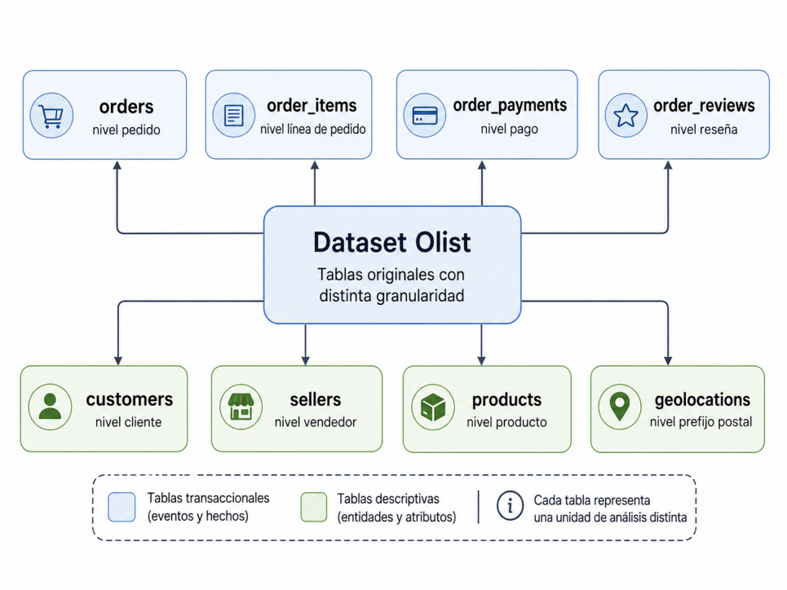
Nota. Elaboración propia a partir de las tablas originales del dataset Olist.
El pedido, identificado por la variable order_id, constituye la unidad central del análisis. A partir de este identificador se enlazan varias tablas que describen distintas partes de la operación. Algunas tablas se definen a nivel de pedido directamente, otras tienen un nivel de detalle diferente.
La tabla orders contiene la información esencial del pedido: estado, cliente asociado y fechas relevantes del proceso logístico. Con estas fechas se pueden calcular indicadores como el tiempo de aprobación, el tiempo de entrega, el cumplimiento de la fecha estimada y los posibles días de retraso.
La tabla customers proporciona datos geográficos de los clientes tales como la ciudad, el estado y el código postal. Con esa información se pueden ver las diferencias geográficas que existen en la demanda y en el rendimiento logístico.
En la tabla sellers se almacenan datos equivalentes respecto de los vendedores. La razón es que en un marketplace la localización del vendedor puede afectar a los costes y tiempos de envío.
La tabla order_items es el detalle de los productos que contiene cada pedido. Esta tabla es especialmente importante, porque la granularidad es distinta: una fila representa una línea de pedido, no un pedido completo. Por lo tanto, un mismo order_id puede aparecer repetidas veces en caso de que el pedido contenga varios productos.
En la tabla products se describen los productos a través de variables como categoría, peso, altura, anchura y longitud. Estas características pueden ser relevantes para analizar la relación entre el tipo de producto, su volumen aproximado, el coste de envío y el rendimiento logístico.
Las tablas order_payments y order_reviews aportan datos tanto económicos como de satisfacción del cliente. El primero incluye el tipo de pago, el valor pagado y el número de cuotas. En la segunda están los puntos que otorga el cliente y, en algunos casos, comentarios textuales.
Finalmente la tabla geolocations aporta coordenadas aproximadas asociadas a prefijos postales. Esta información permite enriquecer territorialmente a clientes y vendedores, pero debe interpretarse como una localización agregada y no como una dirección exacta.
En conjunto, los datos conforman un dataset con una estructura relacional suficientemente rica como para estudiar el rendimiento logístico de un marketplace. Su mayor interés radica en que permite vincular datos operativos, económicos, territoriales, comerciales y de satisfacción dentro de un mismo caso de estudio.

3.2 Tablas, relaciones y granularidad
El dataset Olist está formado por varias tablas que están relacionadas entre ellas a través de identificadores comunes. Esta estructura permite representar distintas partes del proceso de compra: pedido, cliente, vendedor, productos incluidos, pagos, reseñas y localización aproximada de los actores.
La tabla central del análisis es orders, ya que contiene el id del pedido, el cliente asociado, el estado de la orden y las principales fechas del ciclo logístico. A partir de esta tabla se pueden estudiar los tiempos de aprobación, envío, entrega y retraso respecto a la fecha estimada

La tabla de customers está relacionada con orders mediante customer_id. Esta relación permite asociar a cada pedido con un cliente en particular, y también permite agregar información territorial, como la ciudad, el estado, y el prefijo postal. De este modo, el rendimiento logístico puede analizarse desde la perspectiva del comprador.
La tabla order_items está relacionada con orders a través de order_id, pero tiene una granularidad diferente. En orders, cada fila representa un pedido, mientras que en order_items cada fila representa una línea de pedido. Por lo tanto, un mismo pedido puede aparecer repetidas veces si contiene varios productos o interviene más de un vendedor.
Las tablas products y sellers también se relacionan a través de order_items. La relación con products se da a través de product_id, de modo que se pueden incorporar características del producto, como categoría, peso y dimensiones. La relación con vendedores se hace a través del seller_id, lo que permite analizar el papel del vendedor en el proceso logístico.
Los vendedores se agrupan por territorio, que incluye ciudad, estado y prefijo postal. Esa información es relevante porque en un marketplace el origen del producto puede variar de un pedido a otro y esa localización puede influir en los tiempos y costes de envío.
La tabla order_payments está relacionada con orders a través del order_id. Incluye datos económicos del pedido como tipo de pago, cantidad de cuotas, secuencia del pago y valor pagado. En algunos casos un pedido puede tener más de un registro de pago, así que esta tabla también requiere agregación si se analiza a nivel de pedido.
La tabla order_reviews también está relacionada con orders a través del campo order_id. Su variable principal para este trabajo es review_score, que permite estudiar la satisfacción del cliente. Incluye, además, campos textuales de comentario, aunque éstos no son el eje principal del análisis.
La tabla geolocations tiene una granularidad distinta al resto, pues se define a nivel de prefijo postal. Pueden relacionarse con customers y sellers mediante los prefijos postales, pero sus coordenadas son localizaciones aproximadas, no direcciones exactas.
El hecho de que exista una variedad de granularidades es una característica fundamental del dataset. Algunas tablas son de nivel pedido, otras de nivel línea de pedido, pago, reseña o prefijo postal. Por eso antes de construir indicadores es necesario entender bien el nivel de detalle de cada tabla.
Al vincular las tablas todas juntas sin considerar su nivel de detalle, pueden crearse duplicaciones que no son reales. Por ejemplo, unir pedidos con líneas de pedido y pagos sin agregación previa, podría multiplicar el número de registros y alterar métricas como el valor total del pedido o el coste de envío.
Por este motivo, el diseño de la arquitectura analítica debe respetar las relaciones originales del dataset y definir con claridad el grano de cada tabla analítica. En este trabajo, la capa relacional mantiene la estructura original, mientras que la capa dimensional reorganiza la información en tablas de hechos y dimensiones adaptadas para el análisis logístico.

3.3 Variables, calidad del dato y limitaciones
Las variables principales del análisis se agrupan en varias dimensiones: logística, económica, territorial, del producto y de satisfacción. Esta clasificación permite relacionar la estructura del dataset con los objetivos del trabajo.

Las variables de logística provienen principalmente de la tabla orders. Destacan entre ellas order_purchase_timestamp, order_approved_at, order_delivered_carrier_date, order_delivered_customer_date y order_estimated_delivery_date.

Estas fechas permiten poder reconstruir el ciclo de vida del pedido. A partir de ellas pueden calcularse indicadores como el tiempo de aprobación, el tiempo hasta entrega al transportista, el tiempo total de entrega y los días de retraso respecto a la fecha estimada.
Figura 5
Clasificación de variables utilizadas en el análisis
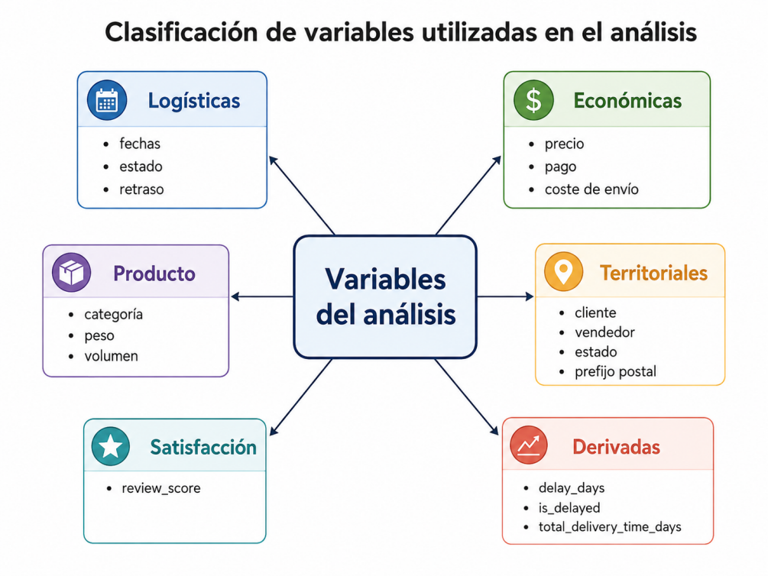
Nota. Elaboración propia.
También es relevante la variable order_status, que indica el estado del pedido. Permite identificar los pedidos entregados, cancelados, enviados, no disponibles u otros estados. Esta distinción es importante, ya que no todos los pedidos pueden analizarse de la misma manera.
Las variables económicas proceden principalmente de order_items y de order_payments. En order_items, price es el precio del producto y freight_value el coste de envío asociado a cada línea de pedido.
En order_payments tenemos variables como payment_value, payment_type y payment_installments. Estas permiten analizar el valor pagado, el medio de pago y la cantidad de cuotas que se utilizaron en la compra.
En la tabla products están las variables de producto. Entre ellas se encuentran product_category_name, product_weight_g, product_length_cm, product_height_cm y product_width_cm.
Estas variables hacen posible estudiar si hay relación entre las características del producto y el rendimiento logístico. Por ejemplo, el peso y las dimensiones pueden utilizarse para calcular un volumen aproximado y analizar su relación con el coste del envío.
Los valores de las variables territoriales son de customers, sellers y geolocations. Para los clientes se utilizan customer_city, customer_state y customer_zip_code_prefix. Para los vendedores, seller_city, seller_state y seller_zip_code_prefix.
Con la tabla de geolocations es posible añadir una latitud y longitud aproximadas a partir del prefijo postal. Esta información puede servir para enriquecer el análisis territorial, pero no supone direcciones exactas.
La variable principal de satisfacción es review_score, la cual proviene de order_reviews. Esta puntuación permite ver si hay relación entre el desempeño logístico y la calificación final del cliente.
Hay también variables textuales como review_comment_title y review_comment_message. No obstante, no se emplean en este trabajo como eje principal del análisis, pues no se plantea inicialmente un procesamiento avanzado de lenguaje natural.
A partir de estas variables originales, se generarán variables derivadas. Estas incluyen: approval_time_days, delivery_time_days, total_delivery_time_days, delay_days, is_delayed, total_items_value, total_freight_value y product_volume_cm3.
Se necesitan estas variables derivadas para convertir los datos transaccionales en indicadores analíticos. Ellas permiten que el proyecto pase de describir registros individuales a medir el rendimiento logístico del marketplace.

4. Diseño de la arquitectura analítica

4.1 Planteamiento general y herramientas utilizadas
La arquitectura analítica propuesta tiene como objetivo transformar los datos originales del marketplace en una estructura organizada, reproducible y orientada al análisis del desempeño logístico. El punto de partida son los archivos CSV del dataset Olist, que contienen información sobre pedidos, clientes, vendedores, productos, pagos, reseñas, líneas de pedido y geolocalización.
Esta estructura inicial es adecuada como fuente de datos, pero no está directamente preparada para calcular de forma sencilla indicadores logísticos. Las tablas presentan diferentes niveles de detalle: algunas están a nivel de pedido, otras a nivel de línea de pedido, pago, reseña o prefijo postal.
Por ello, antes de analizar retrasos, tiempos de entrega o costes de envío, es necesario organizar los datos en un modelo más coherente. El diseño de la arquitectura se plantea como un flujo de capas que permite pasar desde los datos originales hasta una estructura analítica preparada para el cálculo de indicadores.
Primero se realiza una fase de exploración y limpieza de los datos con Python. En esta fase se revisan los tipos de datos, valores nulos, duplicados, formatos temporales, variables numéricas y posibles inconsistencias básicas. También se preparan los archivos procesados para su posterior carga en la base de datos. Esta primera fase permite que los datos entren en PostgreSQL con una estructura más limpia y controlada.
Una vez preparados, los datos se cargan en PostgreSQL dentro de una capa relacional llamada core. Esta capa mantiene la estructura principal del dataset y permite representar las entidades del marketplace mediante tablas relacionadas entre sí.
El empleo de un modelo relacional permite separar entidades, definir claves y conservar las relaciones entre pedidos, clientes, vendedores, productos, pagos y reseñas (Codd, 1970). De esta manera, la capa core sirve como base estructurada del proyecto. La capa core cumple una función de trazabilidad. Su objetivo todavía no es facilitar el análisis final, sino conservar una versión limpia, estructurada y verificable de los datos de partida.
En ella se mantienen las tablas principales y sus relaciones, respetando la granularidad original de cada fuente. De esta forma, se puede comprobar de dónde procede cada dato antes de construir estructuras analíticas derivadas.
Sobre esta base se construye una segunda capa llamada analytics. Esta capa reestructura los datos desde un enfoque analítico, empleando un modelo dimensional apoyado en tablas de hechos y dimensiones.

En este tipo de modelado, las tablas de hechos agrupan las métricas del proceso analizado y las dimensiones aportan el contexto necesario para interpretarlas (Kimball y Ross, 2013). Por ello, la capa analytics está orientada al cálculo de indicadores, consultas SQL, visualización y posterior exploración predictiva.
La tabla de hechos principal será fact_orders, con una granularidad de una fila por orden. En ella se integrarán métricas agregadas y variables derivadas relacionadas con tiempos de aprobación, tiempos de entrega, retrasos, costes, pagos, número de productos, número de vendedores y satisfacción del cliente.
Esta tabla permitirá estudiar el rendimiento logístico desde la unidad principal del proyecto: el pedido. De esta forma, cada fila representará un pedido completo y no una línea, pago o reseña individual.
De forma complementaria, se plantea la tabla fact_order_items, con una granularidad de una fila por línea de pedido. Esta segunda tabla permite mantener el detalle de productos, vendedores, precios y gastos de envío.
Así no es necesario condensar toda la información en una única tabla agregada. Esto evita perder información relevante sobre la composición interna de cada pedido y permite analizar el rendimiento logístico también desde el nivel de producto o vendedor.
Las dimensiones comunes, como cliente, vendedor, producto, fecha, estado del pedido y geografía, hacen posible analizar los hechos desde distintas perspectivas. Esto permite estudiar los indicadores logísticos por territorio, categoría de producto, vendedor, estado del pedido o periodo de tiempo.
En cuanto a las herramientas, se emplea principalmente Python para la exploración y limpieza inicial de los datos. Jupyter Notebook permite documentar esta fase combinando código, resultados y explicación metodológica.
PostgreSQL se emplea como Sistema Gestor de Bases de Datos para persistir la capa core y construir la capa analytics mediante SQL. SQL es clave para transformar la capa relacional en una estructura analítica.
A través de consultas, agregaciones y uniones controladas, SQL permite construir las tablas de hechos, las dimensiones y las variables derivadas necesarias para el análisis logístico. Con esta decisión se evita depender de transformaciones hechas a mano y se facilita que el proceso sea reproducible.
Power BI se reserva para el paso de visualización y monitorización. Cuando la capa analytics esté terminada, esta herramienta servirá para visualizar indicadores como los plazos de entrega, los retrasos, los gastos de envío, el estado de los pedidos o la satisfacción del cliente.
También se empleará Python en la fase de exploración predictiva. Python permitirá entrenar y evaluar modelos sencillos para comprobar si en los datos disponibles se encuentra información útil para anticipar retrasos o incidencias logísticas.
Docker se une como herramienta de apoyo para mejorar la reproducibilidad del entorno técnico. Su función es permitir que servicios como PostgreSQL puedan funcionar de manera controlada por contenedores, lo que disminuye la dependencia de la configuración local de la máquina.
Finalmente, Git y GitHub se utilizan para el control de versiones, la organización del repositorio y la revisión del trabajo. En conjunto, las herramientas permiten construir un flujo ordenado desde los datos originales hasta los resultados analíticos finales.

4.2 Alternativas de modelado consideradas
Definida la arquitectura general del proyecto, se decide qué modelo de datos conviene para transformar el dataset original en una estructura útil para el análisis. Esta decisión no solo es técnica, sino que condiciona la manera de calcular los indicadores, evitar duplicaciones y conservar la trazabilidad de los datos.
El dataset Olist se rige por una estructura relacional, compuesta por varias tablas que se relacionan entre sí a través de identificadores. Esta organización resulta adecuada para representar entidades como pedidos, clientes, vendedores, productos, pagos, reseñas y localizaciones. El modelo relacional permite separar entidades y mantener relaciones entre ellas a través de claves, lo que favorece la coherencia del sistema (Codd, 1970).
Una primera opción es conservar sólo un modelo relacional normalizado. Esta opción tendría la ventaja de mantener una estructura ordenada, reducir redundancias y respetar las relaciones originales del dataset. También facilitaría la trazabilidad, pues cada dato seguiría asociado a su tabla original.
Sin embargo, un modelo relacional normalizado no siempre es el más cómodo para realizar análisis. Para poder calcular indicadores logísticos se tendrían que hacer múltiples uniones y agregaciones entre tablas con distinta granularidad. Esto puede dificultar las consultas y aumentar el riesgo de errores si no se controla adecuadamente el nivel de detalle de cada tabla.
La segunda opción sería crear una tabla analítica plana. En este caso, toda la información relevante iría a una sola tabla, probablemente una fila por pedido. Esta opción sería fácil para análisis exploratorios, para rápidas visualizaciones o para modelos predictivos, ya que reuniría todas las variables en una sola estructura.
Sin embargo, una tabla plana obligaría a tener que introducir de antemano información de productos, vendedores, pagos y reseñas. Eso podría ocasionar una pérdida de detalle, sobre todo en pedidos que incluyan varios productos o que provengan de varios vendedores. También reduciría la trazabilidad, pues variables de distintas entidades se mezclarían en una única tabla.
Otra posibilidad es desarrollar un modelo estrella. Esta forma de trabajar define una tabla de hechos central que contiene las métricas principales del proceso que se analiza y está rodeada por varias dimensiones descriptivas. Este tipo de diseño facilita el análisis y la agregación de métricas, y también permite conectarse con herramientas de visualización.
El modelo estrella resulta de particular utilidad cuando existe una unidad de análisis clara. En este proyecto, esa unidad es el pedido, por lo que se podría tener una tabla fact_orders con una fila por order_id. Alrededor de él se situarían dimensiones tales como cliente, fecha, estado del pedido, producto, vendedor o geografía.
Sin embargo, una estrella única centrada en pedidos tampoco resuelve completamente el problema. El dataset incluye información relevante a nivel de línea de pedido, particularmente en order_items. Si todo se obliga a una sola tabla fact_orders, habría que resumir productos, vendedores, precios y costes de envío, perdiendo parte del detalle operativo.
También podría verse como un modelo de copo de nieve. Es una versión del modelo estrella donde algunas dimensiones se normalizan en varias tablas relacionadas. Por ejemplo, la dimensión geográfica podría descomponerse en prefijo postal, ciudad y estado.
El modelo copo de nieve permite disminuir las redundancias y representar mejor las jerarquías internas. Sin embargo, el número de tablas y relaciones también crece, lo cual puede dificultar las consultas y hacer que la conexión con herramientas de visualización sea menos directa. Para este trabajo, no parece necesaria esa complejidad adicional.
Las alternativas estudiadas presentan, por tanto, dos riesgos contrarios. Una tabla plana sería demasiado simple, por un lado, y podría ocultar la riqueza estructural del dataset. Por otro lado, un copo de nieve completo introducirían una complejidad superior a la necesaria para el alcance del trabajo.
Figura 6
Comparación de alternativas de modelado consideradas
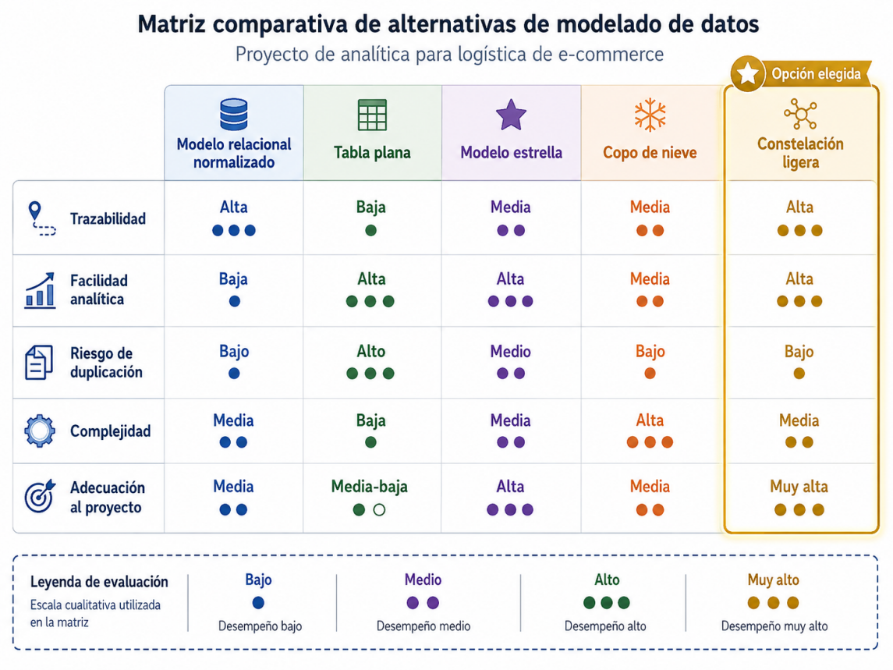
Nota. Elaboración propia.
La solución más equilibrada pasa por combinar una capa relacional limpia con una capa dimensional de tipo constelación ligera. Esta opción permite mantener la trazabilidad del modelo relacional y, al mismo tiempo, construir una estructura analítica más adecuada para el cálculo de indicadores, la creación de visualizaciones y la preparación de una posible capa predictiva.
En este sentido, la arquitectura final no reemplaza el modelo relacional por un modelo dimensional, sino que utiliza ambos de forma complementaria. La capa core mantiene las entidades originales y sus relaciones, mientras que la capa analytics reestructura la información en tablas de hechos y dimensiones orientadas al análisis.

4.3 Elección final: capa relacional y constelación analítica ligera
Una vez valoradas las alternativas anteriores, la arquitectura elegida combina una capa relacional limpia y una capa analítica dimensional tipo constelación ligera. Con esta decisión se pretende mantener un equilibrio entre trazabilidad, claridad analítica y viabilidad técnica, dentro del alcance del trabajo.
Figura 7
Arquitectura final elegida: core + analytics
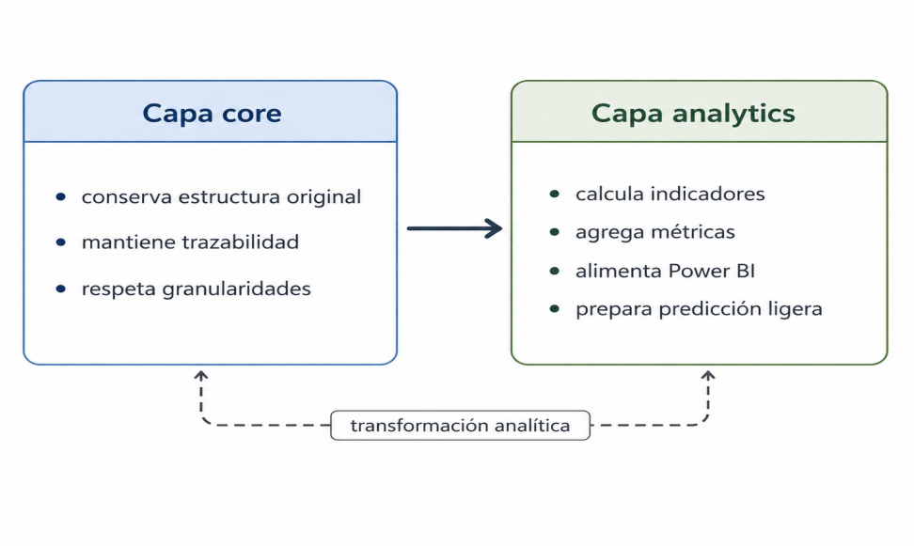
Nota. Elaboración propia a partir de la arquitectura analítica propuesta.
La primera parte del modelo será la capa “core”. Esta capa conserva las tablas principales del dataset Olist en una estructura relacional como son pedidos, clientes, vendedores, productos, líneas de pedido, pagos, reseñas y geolocalización. Su objetivo primordial es mantener los datos limpios, ordenados y relacionados a través de claves.
La capa core no se piensa como producto final de análisis, sino como base estructurada del proyecto. Permite conocer el origen de los datos, comprobar las relaciones entre entidades y evitar que las transformaciones analíticas reemplacen la información original.
La decisión es importante porque en el dataset hay tablas con distintas granularidades. Por ejemplo, orders está a nivel de pedido, order_items a nivel de línea de pedido, order_payments a nivel de pago y geolocations a nivel de prefijo postal. Mantener esta estructura evita errores de interpretación.
Encima de la capa core se monta la capa analytics. En esta segunda capa se reestructura la información mediante un modelo dimensional constituido por tablas de hechos y dimensiones. En el modelado dimensional, declarar el grano de la tabla de hechos es una decisión fundamental, pues determina lo que representa cada fila y qué métricas pueden ser incorporadas de forma coherente (Kimball y Ross, 2013).
El hecho principal será la tabla fact_orders. Su granularidad será de un registro por pedido, es decir, un registro por order_id. Esta tabla permitirá hacer un análisis del ciclo logístico completo del pedido, incluyendo métricas tales como tiempos de aprobación, tiempos de entrega, días de retraso, coste total de envío, valor total del pedido y satisfacción del cliente.
Para construir fact_orders se debe añadir información procedente de otras tablas. Por ejemplo, los precios y costes de envío de los order_items se resumirán a nivel de pedido. Los pagos y las reseñas seguirán el mismo proceso, y también deben agregarse antes de incluirlos en una tabla que tenga una fila por pedido.
Sin embargo, limitar todo el análisis a fact_orders haría que se perdiera parte del detalle operativo del dataset. Un pedido en un marketplace puede contener varios productos y puede involucrar a varios vendedores. De ahí que también se cree una segunda tabla de hechos: fact_order_items.
La tabla fact_order_items tendrá una granularidad de una fila por línea de pedido. Esta tabla permitirá conservar el detalle de producto, vendedor, precio y coste de envío por ítem. De este modo, el modelo podrá analizar no sólo el rendimiento del pedido en su conjunto, sino también el comportamiento de productos, vendedores y costes a nivel más detallado.
La relación entre fact_orders y fact_order_items será de uno a varios. Un pedido puede contener varias líneas de pedido, pero cada uno de ellos pertenece a un pedido específico. Esta separación permite respetar las dos principales granularidades del dataset, sin obligar a integrar toda la información en una única tabla plana.
Se definen dimensiones compartidas alrededor de las tablas de hechos. Estas son dim_customer, dim_seller, dim_product, dim_order_status, dim_date y dim_geography. Estas dimensiones permiten analizar las métricas desde distintas perspectivas: cliente, vendedor, producto, estado del pedido, tiempo y localización.
Esas dimensiones compartidas es lo que permite hablar de una constelación analítica ligera. No se trata de una única estrella centrada solo en pedidos, sino de un modelo con dos tablas de hechos conectadas a varias dimensiones comunes. Esta definición respeta la lógica del modelado dimensional, pero se adapta mejor a la estructura real del dataset.
La elección de una constelación ligera, también evita los dos extremos descartados. Por un lado, evita la sobresimplificación de una tabla plana, que perdería detalle de productos y vendedores. Por otra parte, se evita la complejidad innecesaria de un copo de nieve completo, que añadiría más tablas y relaciones sin ventaja proporcional para este trabajo.
En conjunto, la arquitectura final permite trabajar con dos niveles de análisis. A nivel de pedido, fact_orders facilita el cálculo general de indicadores de logística. A nivel de línea de pedido, fact_order_items conserva el detalle necesario para estudiar productos, vendedores, precios y costes de envío:
La solución elegida cumple por tanto con el objetivo del proyecto: construir una arquitectura analítica reproducible, comprensible y orientada al análisis del rendimiento logístico. La capa core se encarga de dar trazabilidad y coherencia a los datos, mientras que la capa analytics permite calcular indicadores, visualizarlos en Power BI y preparar una posible capa predictiva.

4.4 Reproducibilidad y organización del repositorio
La reproducibilidad es un aspecto central del proyecto, pues permite que el trabajo no dependa únicamente de operaciones manuales o de decisiones difíciles de reconstruir. El objetivo es que otra persona pueda entender cómo se ha ido pasando desde los datos originales a las tablas analíticas, los indicadores, las visualizaciones y la posible capa predictiva.
Para ello, el proyecto está organizado con una clara estructura de repositorio. Esta estructura separa los datos originales, los datos procesados, los scripts de limpieza, las consultas SQL, los notebooks, los resultados generados y la documentación. Así, cada parte del flujo de trabajo queda localizada en un lugar determinado

Figura 8
Estructura del repositorio del proyecto
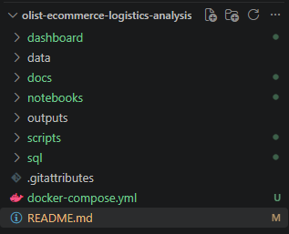
Nota. Elaboración propia.
Los datos originales se guardan en una carpeta específica y no se modifican directamente. Esta decisión permite conservar una copia íntegra de la fuente original y evita que los trabajos de limpieza modifiquen los archivos de partida. Sobre copias de trabajo o sobre tablas creadas posteriormente en la base de datos se realizan las transformaciones.
La limpieza inicial de los datos queda documentada en notebooks y scripts en Python. Los notebooks permiten mostrar el proceso de exploración, las comprobaciones realizadas y las decisiones metodológicas adoptadas. Los scripts permiten volver a ejecutar las transformaciones de manera más estable y ordenada
También la parte SQL del proyecto está organizada en archivos separados. Dentro de la carpeta sql se diferencian varios bloques de trabajo. En primer lugar, la carpeta core contiene los scripts 01_create_tables_core_data.sql y 02_import_core_data.sql, encargados de crear las tablas relacionales de la capa core y cargar en ellas los datos preparados.
En segundo lugar, la carpeta analytics contiene los scripts 01_Create_tables.sql y 02_import_core_data.sql, utilizados para crear y poblar la capa analítica formada por dimensiones y tablas de hechos. De esta manera, la construcción del modelo relacional y la construcción del modelo analítico quedan separadas en fases distintas.
Además, la carpeta Analysis recoge las consultas exploratorias utilizadas para estudiar los principales indicadores logísticos del proyecto. Estas consultas se organizan por bloques temáticos: indicadores generales, distribución de retrasos, complejidad del pedido, valor económico, rendimiento por vendedor, peso y volumen, categoría de producto, análisis geográfico, satisfacción del cliente y evolución mensual. Esta organización permite que cada análisis tenga un archivo propio y que las consultas sean más fáciles de revisar, modificar y justificar dentro de la memoria.
Por último, la carpeta views contiene las vistas SQL finales creadas sobre la capa analytics. Estas vistas sintetizan las consultas más relevantes y están preparadas para ser consumidas directamente desde Power BI. A diferencia de los archivos de Analysis, que funcionan como consultas de trabajo y validación, los archivos de views representan una capa estable de explotación analítica. Esta separación permite diferenciar entre consultas exploratorias y objetos reutilizables de base de datos.
Esta separación permite diferenciar entre la carga estructurada de los datos, la construcción de la capa analítica, la elaboración de consultas de análisis y la creación de vistas finales para visualización. Además, permite revisar cada fase del proceso sin mezclar creación de tablas, inserción de datos, transformaciones, validaciones, consultas exploratorias y vistas para Power BI en un mismo archivo que sería difícil de seguir.
La organización del repositorio también ayuda a controlar la trazabilidad de los modelos. Si un indicador aparece en una visualización o en una consulta final, se debe poder rastrear de qué tabla procede, qué transformación ha sufrido y en qué archivo se ha generado. Esta trazabilidad resulta de especial importancia cuando se trabaja con datos de diferente granularidad.
Git es un sistema de control de versiones. Su función es registrar los cambios que se producen en el proyecto, de modo que se puedan recuperar versiones anteriores, comparar los cambios realizados y mantener un historial del desarrollo. Esto es útil tanto para la gestión técnica del trabajo como para documentar su evolución.
Como repositorio remoto se emplea GitHub. Permite guardar una copia externa del proyecto, facilita la revisión del código y muestra la estructura completa del trabajo. Además, sirve como base para presentar el proyecto de forma profesional, incluyendo el README, la organización de carpetas y la documentación asociada.
El archivo README es muy importante dentro del repositorio. En este se resumen el objetivo del proyecto, la estructura de carpetas, las herramientas utilizadas, el flujo de trabajo y las instrucciones básicas para reproducir el análisis. De este modo el repositorio no queda reducido a un mero conjunto de archivos, sino que se convierte en una guía del proyecto.
También está previsto el uso de Docker como herramienta de apoyo a la reproducibilidad del entorno técnico. Con Docker es posible disponer de servicios como PostgreSQL ejecutándose en contenedores, lo cual reduce la dependencia de la configuración local de nuestro equipo. Esto permite que el proyecto pueda replicarse en otros entornos con menos problemas de instalación o compatibilidad.
La reproducibilidad no depende únicamente de las herramientas empleadas, sino también del modo en que se registran las decisiones. Por ello, el proyecto incluye comentarios en el código, consultas de validación, explicación de las capas del modelo y justificación de las principales decisiones de diseño.
En conjunto, la organización del repositorio busca que el proyecto sea comprensible, revisable y ejecutable. La organización por carpetas, los scripts, la separación entre core y analytics, el control de versiones y la documentación permiten reconstruir todo el flujo desde los datos originales hasta los resultados finales.

5. Implementación técnica

5.1 Limpieza y preparación de datos en Python
La primera fase de la implementación técnica consistió en la limpieza y validación inicial de los datos mediante Python. El trabajo se documentó en un notebook de Jupyter que reúne el código, las comprobaciones realizadas y la justificación metodológica de las transformaciones. Para esta fase se utilizaron principalmente pandas, NumPy y os, y se trabajó con las tablas customers, geolocations, order_items, order_payments, order_reviews, orders, products y sellers.
El procedimiento se planteó de forma homogénea para todas las tablas. En cada caso se revisaron las primeras filas, el número de registros y variables, los tipos de datos, los valores nulos, los duplicados exactos y la coherencia básica de las columnas más relevantes. La limpieza siguió un criterio conservador: no se eliminaron registros salvo que fueran claramente redundantes o inconsistentes y, cuando un valor ausente podía representar una ausencia válida de información o un evento no ocurrido, se mantuvo para su interpretación posterior.
Las transformaciones realizadas pueden agruparse en cuatro bloques principales: normalización de variables textuales, conversión de fechas a tipos temporales, tratamiento de identificadores geográficos como variables categóricas y revisión de variables numéricas para detectar valores negativos, ceros anómalos o incoherencias. El objetivo no fue alterar la información original, sino dejarla en una estructura consistente y preparada para su carga en PostgreSQL y para las transformaciones posteriores de la capa analítica.
Figura 9
Resumen visual de la limpieza y validación inicial de los datos
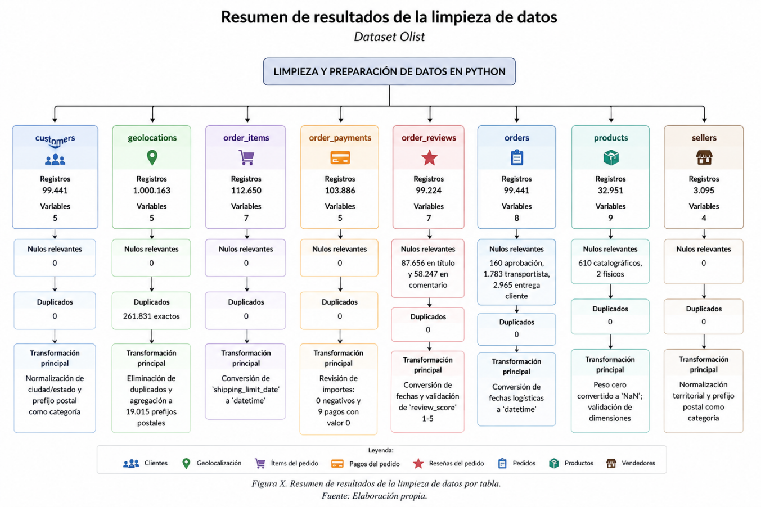
Nota. Elaboración propia a partir del notebook de limpieza y validación de datos.
La tabla customers contiene 99.441 registros y cinco variables. No se detectaron valores nulos, filas duplicadas ni cadenas vacías relevantes. Las transformaciones aplicadas fueron preventivas: customer_city se normalizó a minúsculas y sin espacios al principio o al final, customer_state se homogeneizó en mayúsculas y customer_zip_code_prefix se convirtió a texto, ya que se utiliza como identificador territorial y no como magnitud numérica.
La tabla geolocations requirió el tratamiento más específico. El conjunto original contiene 1.000.163 registros y no presenta valores nulos, pero se identificaron 261.831 filas duplicadas exactas y múltiples coordenadas asociadas a un mismo prefijo postal. Tras eliminar las duplicidades se construyó una representación agregada por prefijo postal, utilizando la latitud y longitud medias como localización aproximada. El resultado permitió disponer de 19.015 prefijos postales agregados y, sobre todo, evitó que las uniones posteriores con clientes o vendedores multiplicaran artificialmente los registros.
En order_items se revisaron 112.650 líneas de pedido y siete variables. No se encontraron valores nulos ni duplicados exactos. La principal transformación consistió en convertir shipping_limit_date a datetime para permitir su utilización en análisis temporales. También se revisaron price y freight_value y no se observaron valores negativos, por lo que no fue necesario aplicar correcciones adicionales sobre los importes.
La tabla order_payments contiene 103.886 registros. No presenta valores nulos ni duplicados exactos y payment_value no contiene valores negativos. Se detectaron nueve operaciones con valor igual a cero; estos registros se mantuvieron porque pueden corresponder a situaciones válidas del sistema de pago y eliminarlos en esta fase habría introducido una decisión no justificada. Asimismo, se distinguió entre payment_sequential, que representa la secuencia de operaciones o métodos de pago asociados a un pedido, y payment_installments, que recoge el número de cuotas.
En order_reviews se analizaron 99.224 registros. Los campos review_id, order_id, review_score y las fechas principales están completos, mientras que review_comment_title y review_comment_message contienen una proporción elevada de nulos. En concreto, existen 87.656 títulos ausentes y 58.247 comentarios ausentes. Estos valores no se interpretaron como errores, ya que un cliente puede asignar una puntuación sin escribir texto. Las variables review_creation_date y review_answer_timestamp se convirtieron a datetime y se verificó que review_score se encontrara dentro del rango esperado de 1 a 5.
La tabla orders, con 99.441 pedidos y ocho variables, constituye la principal fuente temporal del proyecto. No se observaron valores nulos en order_id, customer_id, order_status, order_purchase_timestamp ni order_estimated_delivery_date. Sí aparecen 160 valores ausentes en order_approved_at, 1.783 en order_delivered_carrier_date y 2.965 en order_delivered_customer_date. Estos nulos se conservaron, porque pueden representar pedidos no aprobados, no enviados, cancelados o no entregados. Todas las variables de fecha se convirtieron a datetime para poder calcular después tiempos de aprobación, envío, entrega y retraso.
La tabla products contiene 32.951 productos y nueve variables. Se identificaron 610 registros con información catalográfica incompleta, además de dos valores nulos en las variables físicas. Estos casos se mantuvieron para no excluir productos vinculados a pedidos reales. También se comprobaron valores negativos y ceros en peso y dimensiones. No se detectaron valores negativos, pero cuatro productos tenían product_weight_g igual a cero. Dado que un producto físico no puede tener un peso real de cero gramos, estos valores se transformaron en NaN. Las variables de longitud, altura y anchura no presentaron ceros ni valores negativos.
Finalmente, sellers contiene 3.095 registros y cuatro variables, sin valores nulos ni filas duplicadas. seller_zip_code_prefix se convirtió a texto y las variables seller_city y seller_state se normalizaron para homogeneizar el formato territorial. Con ello, la tabla quedó preparada para relacionarse con order_items y con la dimensión geográfica utilizada posteriormente.
Una vez completadas las revisiones, las tablas limpias se exportaron a data/processed. Esta separación mantiene intactos los archivos raw y permite trabajar con una versión procesada y reproducible de cada tabla. En conjunto, la fase de limpieza corrige formatos, controla duplicidades, documenta los valores ausentes y prepara la información necesaria para construir las capas core y analytics sin introducir transformaciones difíciles de rastrear.

5.2 Modelo relacional en PostgreSQL
Una vez terminada la preparación inicial de los datos, se implementó una primera capa relacional en PostgreSQL bajo el esquema core. Esta capa tiene el objetivo de conservar la estructura transaccional original del marketplace, manteniendo tablas diferenciadas para pedidos, clientes, vendedores, productos, pagos, reseñas, líneas de pedido y geolocalización. Se construyó mediante scripts SQL, en los que se definieron los identificadores, las claves primarias, las relaciones entre las entidades y los tipos de datos adecuados para fechas, importes, variables categóricas y coordenadas geográficas.
Esta capa no tiene todavía la finalidad de producir indicadores agregados, sino de organizar los datos en un modelo relacional trazable y coherente. Por lo mismo, se hizo una separación nítida entre entidades de naturaleza distinta. Orders contiene los pedidos, customers los clientes, sellers los vendedores, products los productos, order_payments los pagos, order_reviews las reseñas, y order_items las líneas de pedido. Esta organización permite conservar la granularidad original del dataset, facilitando que las transformaciones posteriores puedan efectuarse de manera controlada.

Figura 10
Esquema relacional del modelo core implementado en PostgreSQL
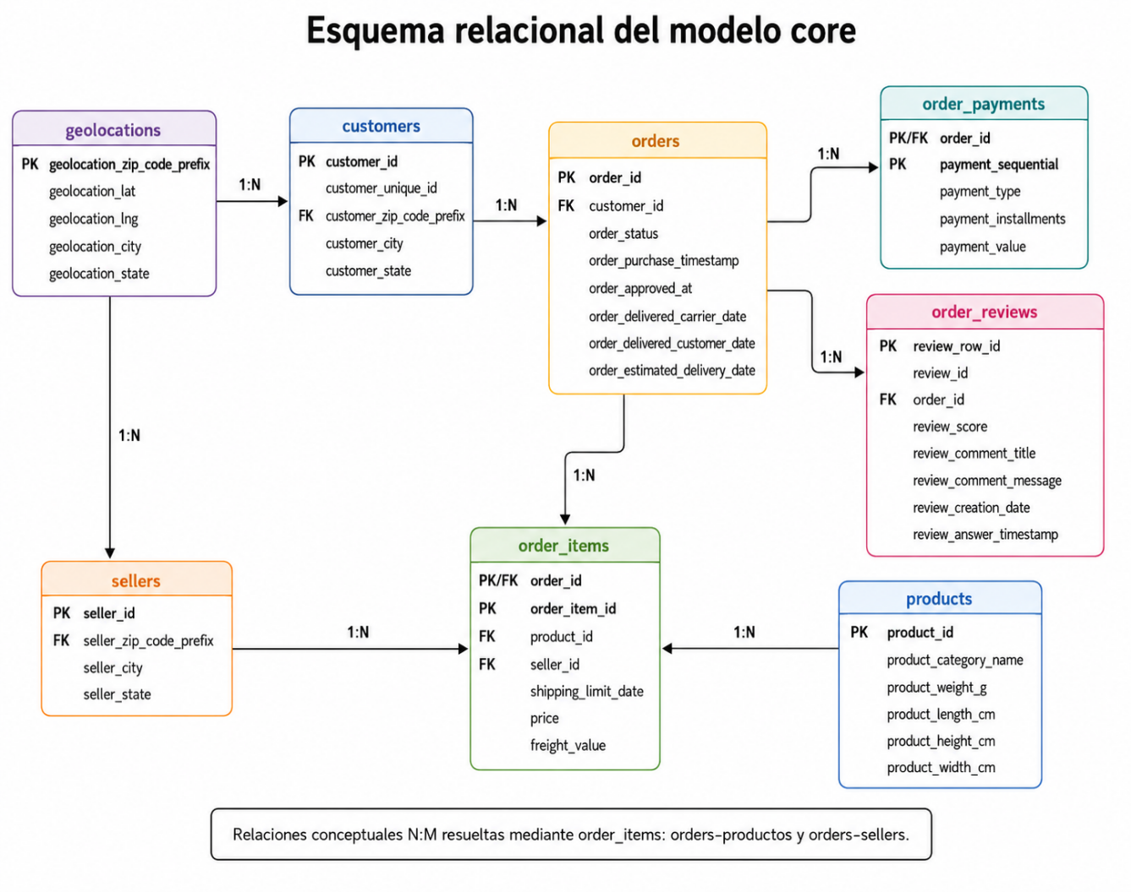
Nota. Elaboración propia a partir del modelo implementado en PostgreSQL.
El modelo core tiene una tabla central, orders, ya que cada registro representa un pedido realizado en la plataforma. En esta tabla se guarda el id del pedido, el cliente asociado, el estado del pedido y las fechas importantes del ciclo logístico: fecha de compra, fecha de aprobación, fecha de entrega al transportista, fecha de entrega al cliente y fecha estimada de entrega. Estas variables temporales son necesarias para el cálculo posterior de indicadores como el tiempo total de entrega, el tiempo hasta la aprobación, el retraso en relación a la fecha estimada o la puntualidad del pedido.
La tabla customers está relacionada con orders a través de customer_id. Esta relación permite asociar a cada pedido la información geográfica del cliente, incluyendo ciudad, estado y prefijo postal. Los prefijos postales, por otra parte, permiten vincular conceptualmente esta tabla con geolocations, la cual incluye datos de latitud, longitud, ciudad y estado, aunque en esta capa no se definió una clave foránea formal hacia dicha tabla. Esta estructura permite incorporar una dimensión territorial al análisis logístico, de especial relevancia para estudiar diferencias de rendimiento por estado o para comparar la localización del cliente con la del vendedor.
En cuanto a la implementación, cada tabla principal del esquema core se definió con una clave primaria que permite identificar de forma única cada registro. Para orders, la clave primaria es order_id, ya que cada fila representa un pedido único. Para clientes, vendedores y productos se emplearon como llaves primarias customer_id, seller_id y product_id, respectivamente. Las claves permiten relacionar las entidades principales del modelo y mantener la trazabilidad de cada operación durante el flujo de datos.
Otras tablas, además de las claves primarias simples, requieren una granularidad mayor. Es el caso de order_items donde un mismo pedido puede agrupar varias líneas de producto. Por tanto, para identificar cada línea no sólo se utilizará el order_id, sino la combinación entre order_id y order_item_id. Esta clave compuesta permite diferenciar las diferentes líneas de un mismo pedido y evita que durante la carga se sobreescriban o dupliquen registros. De forma análoga, en order_payments se emplea la secuencia de pago relacionada con el pedido para expresar que un mismo pedido puede contar con más de una operación de pago.
Las claves foráneas sirven para expresar las relaciones entre tablas. La tabla orders se relaciona con customers mediante customer_id, mientras que order_items se relaciona con orders mediante order_id, con products mediante product_id y con sellers mediante seller_id. La estructura es tal que es posible navegar desde un pedido en el modelo, hasta sus productos y sus vendedores relacionados. Por otro lado, order_payments y order_reviews están relacionados con orders a través de order_id, añadiendo al modelo información financiera y de satisfacción del cliente. En order_reviews se creó además una clave primaria técnica mediante review_row_id, manteniendo review_id como identificador original de la reseña.
Una parte importante de la implementación fue asegurarse de que las relaciones entre tablas fueran coherentes antes de construir la capa analítica. Se comprobó para ello que los identificadores utilizados como claves foráneas tuvieran correspondencia en sus tablas de referencia. Por ejemplo, los customer_id presentes en orders debían existir previamente en customers, los product_id de order_items debían existir en products y los seller_id de order_items debían existir en sellers. Este control es fundamental para evitar errores posteriores en las uniones entre tablas y para garantizar la integridad del modelo.
También fue preciso tratar de forma específica las relaciones de muchos a muchos. En el dataset, un pedido puede incluir varios productos, y un producto puede estar presente en varios pedidos. De la misma manera, un pedido puede estar asociado a varios vendedores cuando este contenga productos vendidos por distintos sellers. Estas relaciones no se modelan directamente como una relación de orders a products o de orders a sellers, sino que se resuelven a través de la tabla order_items. Esta tabla actúa de tabla intermedia y permite conservar el detalle de cada línea de pedido.
Desde el punto de vista técnico, order_items es una tabla especialmente relevante, ya que conecta el pedido con las dimensiones producto y vendedor. Aparte de los identificadores, incluye variables económicas y logísticas a nivel de línea, tales como el precio del producto, el coste de envío y la fecha límite de envío. Esta desagregación permite después construir métricas agregadas por pedido, producto, vendedor o categoría, sin perder la trazabilidad de las operaciones originales
Los productos se guardan en la tabla products y se relacionan con order_items a través de product_id. En esta tabla se incluyen atributos tales como: Categoría del producto, peso, longitud, altura y anchura. Estas variables permiten estudiar posteriormente si ciertas características físicas o categorías de producto se asocian a mayores plazos de entrega o a una mayor probabilidad de retraso. La tabla sellers, por su parte, se relaciona con order_items mediante seller_id e incluye la localización del vendedor, lo cual permite comparar el estado del vendedor con el estado del cliente.
El modelo también incluye las tablas order_payments y order_reviews, ambas relacionadas con orders por order_id. La tabla order_payments recoge por cada pedido las operaciones de pago asociadas, tipo de pago, número de cuotas y valor pagado. La tabla order_reviews sirve para guardar las reseñas de los clientes, con la puntuación de satisfacción y el comentario asociado a cada una. Además, en order_reviews se creó una clave primaria técnica mediante review_row_id, conservando review_id como identificador original de la reseña. Estas dos tablas amplían el análisis logístico a dimensiones económicas y de satisfacción, estudiando si los retrasos se relacionan con peores valoraciones, o si ciertos rangos de valor económico presentan comportamientos logísticos distintos.
Respecto a los tipos de datos, los identificadores se almacenaron como variables de tipo texto ya que no poseen significado numérico y se utilizan únicamente como claves de relación. Aunque algunos campos están compuestos por números, como los prefijos postales, éstos se mantuvieron como texto pues su función no es realizar operaciones matemáticas sino identificar zonas geográficas. Con esta decisión se evitan problemas como la pérdida de los ceros iniciales o la mala interpretación del dato.
Las fechas se convirtieron a tipos temporales adecuados para poder calcular diferencias entre eventos logísticos. Esto resulta de particular importancia en la tabla orders, donde las fechas del ciclo del pedido permiten medir el tiempo transcurrido entre la compra, la aprobación, el envío al transportista, la entrega al cliente y la fecha estimada de entrega. Con estas variables, en la capa de analytics se podrán construir indicadores derivados como los días de retraso, el tiempo total de entrega o la clasificación del pedido como retrasado o no retrasado.
Los valores monetarios como price, freight_value y payment_value, se conservaron como valores numéricos de tipo double precision para poder utilizarlos posteriormente en agregaciones, sumas y promedios. Las variables geográficas como latitud y longitud, se guardaron también como valores numéricos de precisión decimal. Las variables categóricas por su parte como order_status, payment_type, customer_city, customer_state o product_category_name se mantuvieron como texto pues su función es clasificar o describir registros.
También en esta fase se revisó mediante consultas de validación la existencia de valores nulos y duplicados. Las claves primarias se verificaron como únicas en las tablas principales, tales como orders, customers, sellers y products. En tablas con granularidad múltiple (order_items), se comprobó la unicidad de la combinación order_id y order_item_id. Estas comprobaciones permitieron confirmar que el modelo mantenía una estructura relacional consistente, antes de pasar a la construcción de la capa analytics.

Otro procedimiento importante fue comprobar que las claves que se usan para relacionar tablas, no generaran pérdidas de registros al hacer las uniones. Por ejemplo, se comprobó que los pedidos presentes en order_items, order_payments y order_reviews pudieran vincularse correctamente con orders antes de construir las tablas analíticas. De igual forma, se verificó que los productos y vendedores asociados a las líneas de pedido, existieran en sus tablas de referencia respectivas. Estas validaciones disminuyen la probabilidad de obtener métricas sesgadas por la pérdida de datos en los procesos de unión.
En la Figura 10 se muestra el diagrama relacional del modelo core implementado en PostgreSQL. En ella se puede ver que orders actúa como el núcleo del modelo, conectado con customers, order_items, order_payments y order_reviews. Por otra parte, order_items es la tabla de unión entre orders, products y sellers y sirve para mantener el detalle de cada línea de pedido. La estructura mantiene un equilibrio entre normalización, trazabilidad y la posibilidad de explotación posterior.
El diseño relacional permite evitar mezclar prematuramente información de distinta naturaleza. En orders se guardan las variables propias del pedido, en products las del producto, en sellers las del vendedor y en sus tablas respectivas las variables de pago y reseña. Esta separación ayuda a evitar redundancias, hace que sea más fácil entender cómo funciona el modelo y permite validar claves, recuentos e importes antes de armar la capa analítica.
Sin embargo, si bien el modelo core es apto para almacenar y organizar los datos de forma estructurada, no representa el formato más eficiente para la explotación analítica directa. Para calcular indicadores logísticos o alimentar un dashboard en Power BI, se haría necesario hacer múltiples uniones entre tablas y aplicar agregaciones repetidas. Por ello, esta capa se emplea como base relacional limpia sobre la que posteriormente se construye, en el apartado siguiente, una capa analytics orientada específicamente al análisis del rendimiento logístico.

5.3 Capa analítica dimensional y validación
A partir del modelo relacional core, se construyó una segunda capa bajo el esquema analytics, orientada a la explotación analítica de los datos. La capa core mantiene intacta la estructura transaccional original del marketplace, mientras que la capa analytics reestructura esa información en un modelo más adecuado para el cálculo de indicadores, la elaboración de consultas agregadas y la conexión con Power BI.
Esta capa se desarrolló en PostgreSQL utilizando scripts SQL diferentes para la creación de tablas y la inserción de datos. Primero se definieron las tablas dimensionales y de hechos, incluyendo sus claves primarias y foráneas. Después, se rellenaron estas tablas a partir de las tablas limpias del esquema core, aplicando transformaciones ligeras, agregaciones a nivel de pedido, y variables derivadas relacionadas con el rendimiento logístico.
El modelo de analytics adopta una estructura dimensional tipo constelación ligera, formada por varias dimensiones compartidas y dos tablas de hecho principales. Las dimensiones construidas fueron dim_geography, dim_customer, dim_seller, dim_product, dim_order_status y dim_date. Las tablas de hecho fueron fact_orders y fact_order_items. La separación permite analizar el rendimiento logístico desde distintos niveles de granularidad: pedido completo y línea individual de pedido.
Figura 11
Esquema dimensional de la capa analytics implementada en PostgreSQL
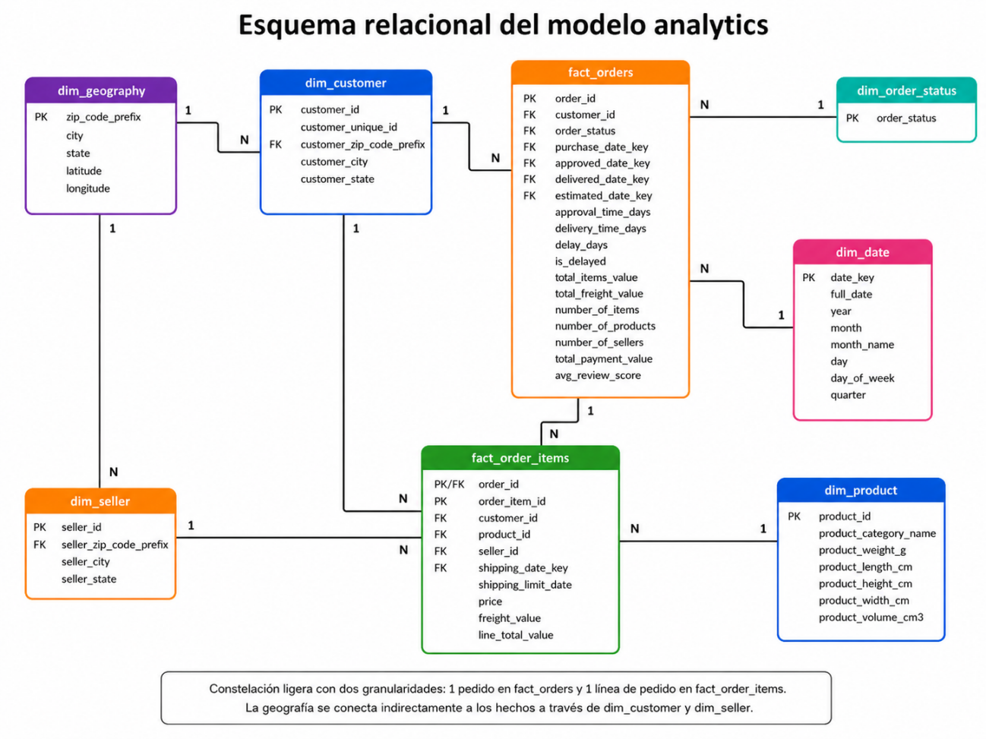
Nota. Elaboración propia a partir del modelo implementado en PostgreSQL.
La tabla fact_orders es la tabla de hechos principal del modelo analítico. El nivel de detalle es de un registro por pedido, identificado con order_id. Esta tabla integra variables de orders, order_items, order_payments y order_reviews, con el fin de disponer en una única estructura los principales indicadores del pedido. Entre ellas se encuentran el estado del pedido, el cliente asociado, las fechas clave del ciclo logístico, los importes agregados, el número de productos, el número de vendedores, el valor total pagado y la puntuación media de las reseñas.
Una parte fundamental de esta tabla es la incorporación de métricas derivadas temporales. A partir de las fechas originales del pedido se construyeron variables como approval_time_days, carrier_dispatch_time_days, delivery_time_days, total_delivery_time_days y delay_days. Estas métricas permiten medir distintas etapas del proceso logístico: el tiempo transcurrido entre la compra y la aprobación, el tiempo hasta que se entrega al transportista, el tiempo de entrega al cliente, el tiempo total de entrega, y la diferencia entre la fecha real y la fecha estimada de entrega.
También se creó la variable booleana is_delayed, que indica si el pedido se entregó después de la fecha estimada. Esta variable es crucial para el análisis subsiguiente, puesto que permite categorizar los pedidos en retrasados y no retrasados y calcular tasas de retraso por vendedor, categoría, estado, mes, complejidad del pedido o valor económico. Al construir esta variable dentro de fact_orders, se evita que se tenga que recalcularla en cada consulta analítica.
La tabla fact_orders incorpora también agregaciones económicas y operativas. A partir de order_items se calcularon los valores total_items_value, total_freight_value, y los valores number_of_items, number_of_products y number_of_sellers. Desde order_payments se calcularon total_payment_value, number_of_payment_operations y max_payment_installments. Finalmente, se calcularon avg_review_score y number_of_reviews a partir de order_reviews. De esta forma, la tabla recoge en una única fila información logística, económica y de satisfacción del cliente a nivel de pedido.
La segunda tabla de hechos, fact_order_items, se mantiene en nivel de detalle de línea de pedido. La clave primaria está compuesta por la combinación de order_id y order_item_id. Esta tabla conserva el detalle de cada producto vendido dentro de cada pedido y cuenta con customer_id, product_id, seller_id, shipping_date_key, shipping_limit_date, price, freight_value y line_total_value. Su objetivo es posibilitar análisis más desagregados, especialmente análisis por producto, vendedor, categoría, peso, volumen y coste de envío por línea.
La coexistencia de fact_orders y fact_order_items permite trabajar con dos niveles analíticos que se complementan entre sí. fact_orders es más adecuada para indicadores generales de la orden, como tasa de retraso, tiempo promedio de entrega, valor total pagado o review score promedio. fact_order_items, por el contrario, permite estudiar fenómenos que dependen del detalle de las líneas, como la participación de vendedores, productos concretos, categorías, costes de envío por línea o características físicas de los productos.
Las dimensiones se crearon para dar contexto a las tablas de hechos. dim_customer contiene la información geográfica y de identificación del cliente, mientras que dim_seller contiene la información equivalente para los vendedores. Las dos dimensiones están relacionadas con dim_geography mediante el código postal. Esta dimensión geográfica se construyó de manera ampliada integrando los códigos postales presentes en geolocations, customers y sellers. Para las geolocalizaciones que tenían coordenadas disponibles, se insertaron latitud y longitud, y si no las tenían, se dejaron como valores nulos.
La dimensión dim_product recoge los datos del producto: product_id, product_category_name, product_weight_g, product_length_cm, product_height_cm, product_width_cm. También se calculó product_volume_cm3 como el producto de longitud, altura y anchura. Esta variable derivada permite analizar en un momento posterior si el volumen del producto está relacionado con mayores tiempos de entrega o mayor probabilidad de retraso.
Se creó la dimensión dim_date para facilitar el análisis en el tiempo. Se recogieron todas las fechas relevantes de orders y order_items (fecha de compra, aprobación, entrega al transportista, entrega al cliente, fecha estimada de entrega, fecha límite de envío) para poblarlas. Para cada fecha se creó una clave entera date_key con formato YYYYMMDD, y también se generaron atributos como año, mes, nombre del mes, día, día de la semana y trimestre. Esta dimensión permite analizar la evolución temporal de los pedidos y construir indicadores mensuales o trimestrales.
También se creó dim_order_status, que recoge los diferentes status de pedido existentes en la tabla orders. Es una dimensión sencilla que permite normalizar el uso de estados y enlazar fact_orders con un conjunto controlado de valores. La elección ayuda a conservar una organización más clara y permite agilizar la creación de filtros o segmentaciones por estado del pedido.
Desde el punto de vista de la implementación, la carga de la capa analytics se realizó mediante sentencias INSERT INTO ... SELECCIÓN. En algunos casos estas inserciones incorporan CTEs para preparar agregaciones antes de insertar los datos. Por ejemplo, las agregaciones anteriores de los pedidos para poblar fact_orders se crearon a partir de order_items, order_payments y order_reviews. Esto permitió el cálculo de métricas agregadas antes de su unión a la tabla principal de pedidos.
La construcción de esta capa analítica facilita las consultas posteriores. Sin ella, cada análisis requeriría hacer joins repetidos entre orders, order_items, payments, reviews, customers, products y sellers, y volver a calcular tiempos, importes y métricas derivadas. Al llevar esta lógica a fact_orders y fact_order_items, las consultas de análisis se vuelven más simples, reutilizables y menos propensas a errores.
Después de crear y poblar la capa analytics, se hicieron varias validaciones para comprobar la consistencia del modelo. Primero se comprobó el número de registros de las dimensiones y de las tablas de hechos. Esta comprobación sirve para verificar que las tablas se hayan cargado correctamente y que no queden vacías por errores en las inserciones o en las relaciones con core.
También se comprobó la granularidad de fact_orders. Como esta tabla debe tener una única fila por pedido se verificó que el total de filas sea igual al número de order_id distintos y que no existan pedidos duplicados. Esta validación es importante, ya que cualquier duplicidad en fact_orders afectaría directamente al cálculo de indicadores generales como el número total de pedidos, la tasa de retraso o el tiempo medio de entrega.
De igual manera se validó la granularidad de fact_order_items. En este caso, la unidad mínima de análisis es el conjunto formado por order_id y order_item_id. Por ello, se comprobó que no hubiese duplicados para dicha combinación y que el número de filas fuese coherente con la tabla core.order_items. Esta revisión sirve para verificar que el detalle de líneas de pedido se trasladó correctamente a la capa analítica.
Una verificación importante fue la de los importes agregados. Se compararon los valores acumulados de total_items_value y total_freight_value en fact_orders con las sumas de price y freight_value de core.order_items. también se comparó total_payment_value con la suma de payment_value en core.order_payments. Estas comprobaciones tienen como objetivo asegurarse de que las agregaciones económicas que se han ido realizando durante la carga no hayan introducido ni pérdidas ni duplicidades.
Se procedió también a la validación de las claves geográficas. Dado que la dim_geography es de referencia a los prefijos postales de clientes y vendedores se revisó si existían customer_zip_code_prefix o seller_zip_code_prefix que no estuvieran en la dimensión geográfica. Este punto es de especial importancia, porque los análisis a nivel de territorio dependen de que clientes y vendedores puedan ser correctamente vinculados a su información geográfica.
Así, la capa analytics se convierte en la base técnica para las consultas de análisis y la visualización en Power BI. Sobre estas tablas, posteriormente se construyeron vistas orientadas a distintos bloques analíticos: indicadores generales, distribución de retrasos, rendimiento por vendedor, rendimiento por categoría de producto, análisis geográfico, satisfacción del cliente y evolución mensual. Estas vistas no suponen una sustitución de las tablas analytics, sino una capa adicional de consulta preparada para el dashboard.
En conjunto, la construcción de la capa analítica dimensional permitió transformar el modelo relacional inicial, a una estructura más adecuada para el análisis de rendimiento logístico. La separación entre dimensiones y hechos, la definición de granularidades claras, la creación de métricas derivadas y las posteriores validaciones proporcionan una base sólida para responder a la pregunta de investigación y para desarrollar las visualizaciones e indicadores presentados en los siguientes apartados.

6. Análisis, visualización y capa predictiva

6.1 Indicadores logísticos y análisis de retrasos
El primer análisis realizado sobre los datos tiene como finalidad obtener una visión general del funcionamiento logístico del marketplace. Para ello se utilizaron principalmente las vistas vw_general_order_performance, vw_delay_distribution_delivered, vw_delay_distribution_delayed y vw_monthly_logistics_trends, construidas previamente sobre la capa analytics. A partir de estas vistas se trasladaron a Power BI los principales indicadores calculados en PostgreSQL.
Se comenzó por estudiar qué porcentaje de los pedidos había sido entregado dentro de la fecha estimada y cuántos llegaban tarde. Era necesario conocer el comportamiento general de las entregas, antes de analizar posibles diferencias entre vendedores, categorías de producto o territorios, para disponer de una referencia con la que comparar los posteriores análisis.
La vista vw_general_order_performance recoge un total de 99.441 pedidos, de los cuales 96.478 constan como entregados. Entre estos últimos, 7.826 fueron entregados después de la fecha estimada, lo que supone una tasa de retraso del 8,11 %. En consecuencia, aproximadamente el 91,89 % de los pedidos entregados llegaron en la fecha prevista o antes de ella.

Figura 12
Indicadores generales del rendimiento logístico

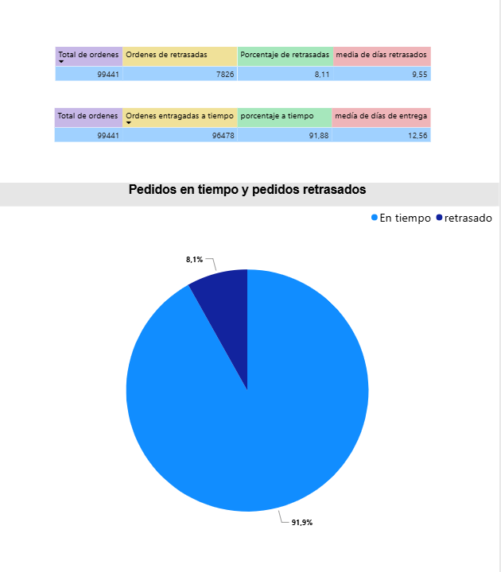
Nota. Elaboración propia a partir de la vista analytics.vw_general_order_performance.
En términos generales, los resultados reflejan un nivel elevado de cumplimiento de las fechas estimadas. No obstante, los 7.826 pedidos retrasados constituyen un volumen suficientemente amplio como para justificar un estudio específico de sus características. La tasa global de retraso permite conocer la magnitud del problema, pero por sí sola no indica cuánto se retrasa un pedido cuando finalmente incumple la fecha prevista.
Por este motivo, se incorporaron también varios indicadores temporales. El tiempo medio transcurrido hasta la aprobación del pedido fue de 10,42 horas, mientras que el tiempo medio total de entrega alcanzó los 12,56 días. Entre los pedidos que llegaron fuera de plazo, el retraso medio fue de 9,55 días.
Este último resultado aporta información especialmente relevante. Aunque únicamente el 8,11 % de los pedidos entregados se clasificó como retrasado, cuando el incumplimiento se produce la desviación respecto a la fecha prevista puede ser considerable. Un retraso medio próximo a diez días indica que el problema no se limita únicamente a pequeñas diferencias de uno o dos días.
Para estudiar esta cuestión con mayor detalle se analizaron posteriormente las distribuciones construidas mediante vw_delay_distribution_delivered y vw_delay_distribution_delayed. La primera permite situar el retraso dentro del conjunto de pedidos entregados, mientras que la segunda se centra exclusivamente en aquellos pedidos que llegaron después de la fecha estimada.
Figura 13
Distribución de los retrasos logísticos
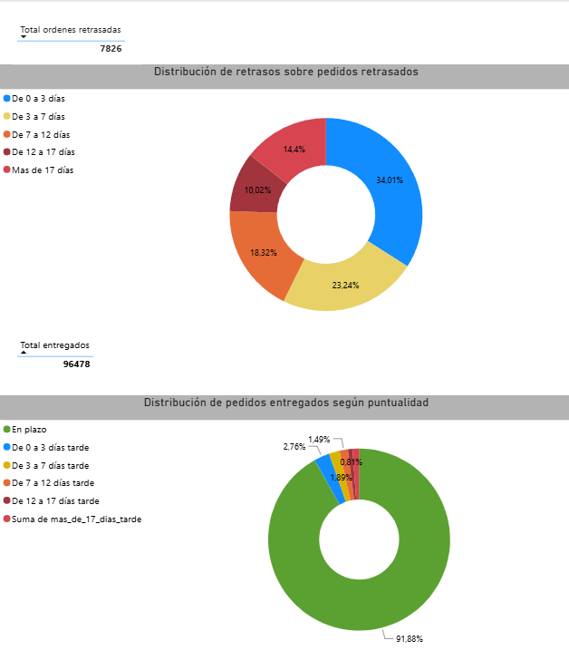
Nota. Elaboración propia a partir de las vistas analytics.vw_delay_distribution_delivered y analytics.vw_delay_distribution_delayed.
Como era esperable a partir de los indicadores anteriores, la mayor parte de los pedidos se concentra en el grupo de entregas realizadas dentro del plazo previsto. Sin embargo, al observar únicamente los pedidos retrasados aparecen diferencias importantes en cuanto a la duración del retraso.
Para facilitar su interpretación, estos pedidos se agruparon en cinco intervalos: de 0 a 3 días, de 3 a 7 días, de 7 a 12 días, de 12 a 17 días y más de 17 días. Esta clasificación permite distinguir los retrasos relativamente pequeños de aquellos que pueden considerarse más severos.
La distinción es relevante porque una clasificación basada únicamente en las categorías retrasado/no retrasado simplifica situaciones logísticas muy diferentes. Un pedido entregado un día después de la fecha prevista y otro que acumula varias semanas de retraso aparecen bajo la misma categoría binaria, a pesar de que su impacto sobre la experiencia del cliente y sobre el rendimiento logístico es claramente distinto.
Además del análisis agregado, se estudió la evolución de los indicadores a lo largo del tiempo mediante la vista vw_monthly_logistics_trends. En ella se recoge, para cada mes, el número de pedidos, los pedidos entregados y aquellos que presentaron retraso.

Figura 14
Evolución mensual del rendimiento logístico
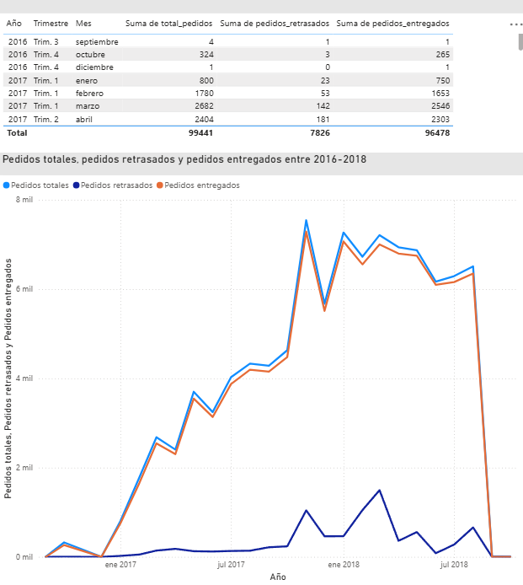
Nota. Elaboración propia a partir de la vista analytics.vw_monthly_logistics_trends.
El volumen de pedidos cambia de forma notable durante el periodo disponible en el dataset. Por esta razón, el número absoluto de retrasos debe interpretarse junto con el número de pedidos gestionados en cada mes. Un aumento del número de incidencias puede deberse simplemente a un mayor volumen de operaciones, mientras que la tasa de retraso permite comprobar si el rendimiento logístico empeora realmente en términos relativos.
La dimensión temporal también permite localizar meses en los que el comportamiento se aleja de la tendencia general. Estas variaciones podrían estar relacionadas con cambios en la demanda, estacionalidad o periodos de mayor carga operativa. Sin embargo, el dataset utilizado no proporciona información suficiente sobre campañas comerciales, capacidad de los operadores logísticos, condiciones meteorológicas u otros factores externos, por lo que no es posible establecer una relación causal a partir de estos datos.
Finalmente, la evolución mensual de la tasa de retraso se comparó con el coste medio de envío. Con ello se incorporó una dimensión económica al análisis y se comprobó si las variaciones en el rendimiento logístico coincidían con cambios en el coste asociado al transporte.
Figura 15
Evolución mensual de retrasos y costes de envío
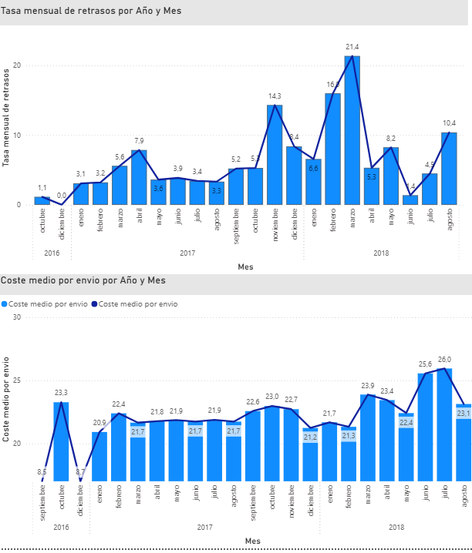
Nota. Elaboración propia a partir de la vista analytics.vw_monthly_logistics_trends.
La comparación debe interpretarse con cautela. El coste de envío puede estar condicionado por numerosos factores —como la distancia, el peso del producto o las características del pedido— y, por tanto, una variación simultánea del coste y de la tasa de retraso no implica necesariamente que exista una relación directa entre ambas variables. Su inclusión en el dashboard permite, no obstante, observar conjuntamente dos componentes relevantes del rendimiento logístico.
En resumen, este primer análisis muestra que el comportamiento general de las entregas es favorable: cerca del 92 % de los pedidos entregados cumple la fecha estimada. El principal punto de interés aparece al estudiar el grupo que sí presenta incidencias, ya que sus retrasos alcanzan una media de 9,55 días. El análisis mensual permite además comprobar que tanto el volumen de actividad como el rendimiento logístico varían a lo largo del periodo estudiado.

A partir de esta visión general, los siguientes apartados abordan la posible relación entre los retrasos y otras características disponibles en el dataset, como el tipo de producto, la composición del pedido, el vendedor, la localización geográfica y la valoración realizada posteriormente por el cliente.

6.2 Análisis por producto, vendedor, cliente y territorio
Una vez descrito el comportamiento general de los pedidos, el análisis se amplió hacia las características que permiten segmentar el rendimiento logístico. Para ello se combinaron las métricas de fact_orders con el detalle de fact_order_items y con las dimensiones de producto, vendedor, cliente y geografía. Esta combinación permite estudiar si los retrasos se distribuyen de forma diferente según la composición del pedido, las características físicas de los productos, el vendedor responsable o la relación territorial entre origen y destino.
En estas consultas se prestó especial atención a la granularidad. Las métricas de retraso pertenecen al nivel de pedido, mientras que producto y vendedor se encuentran originalmente a nivel de línea. Por ello, cuando se relacionan ambas capas se utilizan pedidos distintos o agregaciones previas para evitar que un pedido con varios artículos sea contado varias veces. Esta precaución es fundamental para que las tasas de retraso representen pedidos reales y no el número de líneas que contiene cada compra.
El primer bloque se centró en la categoría de producto. A partir de la relación entre fact_order_items y dim_product se asociaron los pedidos entregados con las categorías presentes en su composición y se compararon indicadores como el número de pedidos, los pedidos retrasados, la tasa de retraso y los tiempos de entrega. El objetivo no es atribuir causalidad a una categoría concreta, sino comprobar si determinados tipos de producto presentan patrones logísticos diferentes que merezcan ser analizados con más detalle.
La comparación por categoría debe interpretarse junto con el tamaño de cada grupo. Una categoría con pocos pedidos puede presentar porcentajes extremos por efecto de un número reducido de observaciones. Por esta razón, las consultas de comparación incorporan criterios mínimos de volumen cuando se elaboran rankings o se comparan grupos, evitando que los segmentos con una base insuficiente dominen la lectura del resultado.
Figura 16
Rendimiento logístico por categoría de producto
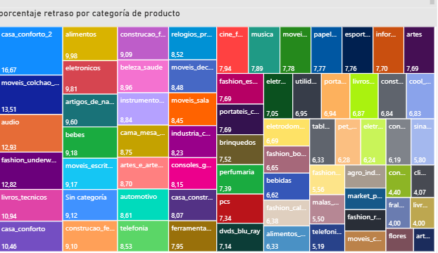
Nota. Elaboración propia a partir de las vistas y consultas construidas sobre analytics.fact_orders, analytics.fact_order_items y analytics.dim_product.

Además de la categoría, se estudiaron las características físicas del pedido. El peso total se aproximó mediante la suma de product_weight_g de los productos incluidos en cada pedido y el volumen se calculó a partir de longitud, altura y anchura. Estas variables permiten incorporar una dimensión física que no está presente directamente en fact_orders y que puede relacionarse tanto con el coste del transporte como con la duración del proceso logístico.
Para facilitar su interpretación, el peso se agrupó en intervalos de 0-500 g, 500 g-1 kg, 1-5 kg, 5-10 kg y más de 10 kg. De forma parecida, el volumen se dividió en 0-1 L, 1-5 L, 5-10 L, 10-50 L y más de 50 L. Para cada tramo se calculó el volumen de pedidos y la proporción de entregas retrasadas. También se estudió para el peso el coste medio de envío y el tiempo medio total de entrega.
Esta segmentación permite comprobar si la complejidad física del transporte coincide con cambios en el rendimiento logístico. No obstante, peso y volumen no deben interpretarse de forma aislada: ambos pueden estar relacionados con la categoría del producto, la distancia entre vendedor y cliente, el tipo de servicio logístico o el coste de envío. Por ello, los resultados se utilizan como evidencia descriptiva y como posibles variables explicativas para análisis posteriores, no como prueba de una relación causal.
Figura 17
Retrasos, tiempos y costes según peso y volumen del pedido
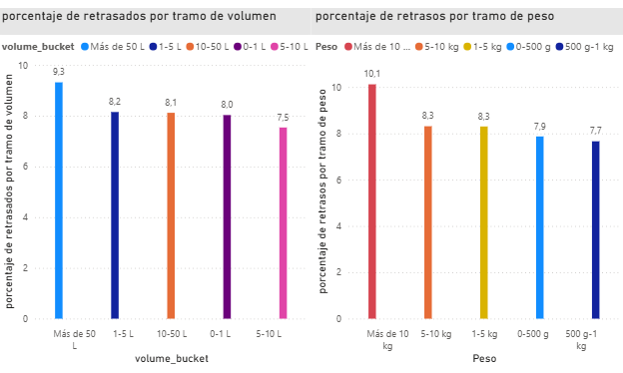
Nota. Elaboración propia a partir de las consultas de características físicas del pedido.
Otro bloque del análisis examinó la complejidad interna del pedido. fact_orders contiene number_of_items, number_of_products y number_of_sellers, tres variables que permiten distinguir entre pedidos simples y pedidos con una composición más compleja. Cada una se agrupó en cinco niveles: 1, 2, 3, 4 y 5 o más unidades.
Para cada nivel se calcularon dos porcentajes diferentes. El primero indica qué proporción de todos los pedidos retrasados pertenece a un determinado grupo; el segundo calcula qué porcentaje de los pedidos de ese mismo grupo terminó retrasándose. La distinción es importante porque un grupo puede concentrar muchos retrasos simplemente por ser el más frecuente, sin que su probabilidad de retraso sea especialmente elevada.
Este análisis permite estudiar por separado el efecto descriptivo de añadir más líneas, más productos distintos o más vendedores a una misma orden. En un marketplace, la presencia de varios vendedores puede implicar procesos de preparación y expedición independientes, mientras que un mayor número de artículos o productos puede incrementar la complejidad operativa. El objetivo es identificar si estas diferencias se reflejan en las tasas observadas de retraso.
Figura 18
Retrasos según la complejidad del pedido
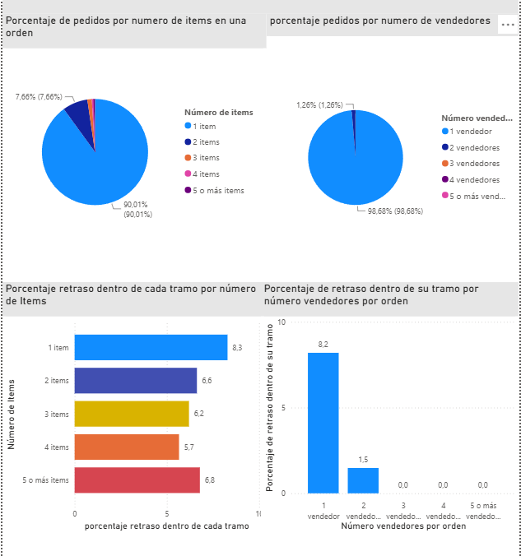
Nota. Elaboración propia a partir de analytics.fact_orders.
El rendimiento por vendedor se analizó manteniendo la relación entre fact_order_items y dim_seller. Para cada seller se contabilizaron pedidos distintos y pedidos retrasados y, a partir de ellos, se calculó la tasa de retraso. También se utilizaron métricas temporales y de coste para contextualizar el comportamiento de cada vendedor. En las comparaciones se evitó interpretar vendedores con muy pocas observaciones como casos representativos, ya que una base pequeña puede generar porcentajes artificialmente altos o bajos.
La utilidad de este enfoque reside en que permite pasar del indicador agregado del marketplace a una unidad operativa concreta. Si determinados vendedores presentan de manera consistente una tasa de retraso superior a la referencia general, constituyen segmentos prioritarios para una revisión posterior. Aun así, el dato no permite afirmar que el vendedor sea la causa directa del retraso: parte del resultado puede depender de la categoría de los productos, la ubicación geográfica, el volumen de pedidos o el transporte posterior a la expedición.
Figura 19
Comparación del rendimiento logístico por vendedor
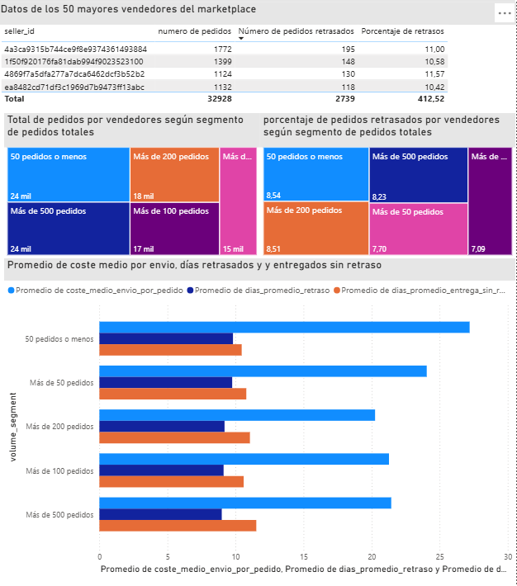
Nota. Elaboración propia a partir de analytics.fact_order_items, analytics.dim_seller y analytics.fact_orders.
La dimensión de cliente se incorporó principalmente a través de su localización. dim_customer permite asociar cada pedido con el estado y el prefijo postal del comprador, mientras que dim_seller proporciona la localización equivalente del vendedor. A partir de esta estructura se analizaron diferencias territoriales y se comparó el comportamiento de los pedidos cuando cliente y vendedor se encontraban en el mismo estado frente a aquellos en los que se encontraban en estados distintos.
Para construir esta comparación se generó una relación pedido-vendedor-estado y se clasificaron las combinaciones como Mismo estado o Distinto estado. Después se calcularon el número de pedidos, los pedidos retrasados, la tasa de retraso y otras métricas logísticas. Esta variable funciona como una aproximación sencilla a la separación territorial, pero no sustituye a una medida real de distancia: dos ubicaciones dentro de un mismo estado pueden encontrarse muy alejadas y dos ubicaciones de estados diferentes pueden estar próximas a una frontera.
El análisis territorial también permite comparar el rendimiento por estado del cliente o del vendedor y detectar zonas con comportamientos diferentes. La dimensión geográfica se construyó a partir de prefijos postales y coordenadas aproximadas, por lo que las conclusiones deben formularse a ese nivel de agregación. La información disponible no representa direcciones exactas ni rutas reales de transporte.
Figura 20
Rendimiento logístico según la relación territorial entre cliente y vendedor
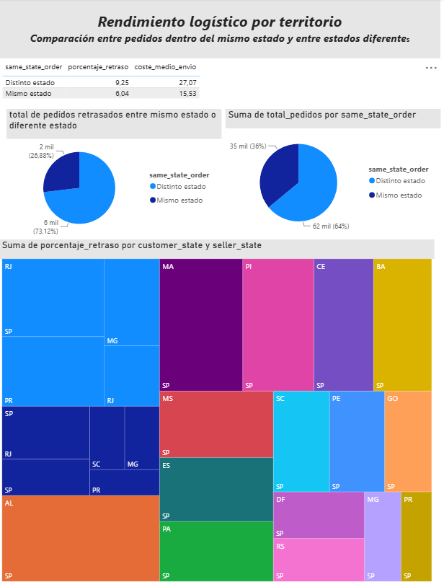
Nota. Elaboración propia a partir de analytics.dim_customer, analytics.dim_seller, analytics.dim_geography y las tablas de hechos.
En conjunto, los análisis de este apartado permiten identificar varias familias de variables potencialmente relacionadas con el retraso: categoría y características físicas del producto, complejidad del pedido, vendedor y contexto territorial. La finalidad de esta fase es descriptiva y comparativa, pero sus resultados también sirven para seleccionar variables candidatas para la capa predictiva.
Esta transición exige una precaución metodológica adicional: una variable solo debería utilizarse para anticipar un retraso si estaría disponible en el momento en el que se pretende realizar la predicción. Las métricas que describen el resultado final de la entrega no pueden emplearse como variables explicativas sin introducir fuga de información. Por ello, la capa predictiva planteada posteriormente se apoya en características conocidas o derivables antes de conocer el desenlace logístico.

6.3 Dashboard de monitorización
La capa de visualización se implementó en Power BI con el objetivo de reunir los principales resultados del análisis en un entorno de monitorización único. El dashboard no sustituye a las transformaciones realizadas en PostgreSQL, sino que se sitúa por encima de la capa analytics y consume estructuras ya preparadas para la explotación. De esta forma, la lógica de negocio y el cálculo de los indicadores permanecen centralizados en SQL, mientras que Power BI se utiliza principalmente para presentar, comparar y explorar los resultados.
Esta decisión responde al criterio de reproducibilidad seguido en todo el proyecto. Las vistas de PostgreSQL actúan como una interfaz estable entre la base de datos y la herramienta de visualización. Entre las fuentes utilizadas se encuentran vw_general_order_performance, vw_delay_distribution_delivered, vw_delay_distribution_delayed y vw_monthly_logistics_trends, junto con las vistas o consultas preparadas para los bloques de producto, complejidad del pedido, vendedor y territorio.
La primera parte del dashboard se orienta a ofrecer una lectura ejecutiva del rendimiento logístico. Los indicadores generales muestran 99.441 pedidos registrados, 96.478 pedidos entregados y 7.826 entregas retrasadas. La tasa de retraso resultante es del 8,11 %, mientras que aproximadamente el 91,89 % de las entregas se realizó dentro de la fecha estimada o antes. A estos indicadores se añaden el tiempo medio de aprobación, de 10,42 horas, el tiempo medio total de entrega, de 12,56 días, y el retraso medio de los pedidos tardíos, de 9,55 días.
La utilización conjunta de estas métricas evita reducir el rendimiento a un único porcentaje. Una tasa de retraso relativamente baja puede coexistir con incidencias de elevada duración; por esta razón, el dashboard combina el número de pedidos afectados con la magnitud temporal del retraso. Las tarjetas de resumen proporcionan una referencia general y las visualizaciones posteriores permiten investigar dónde se concentran las diferencias.
Figura 21
Vista general del dashboard de rendimiento logístico
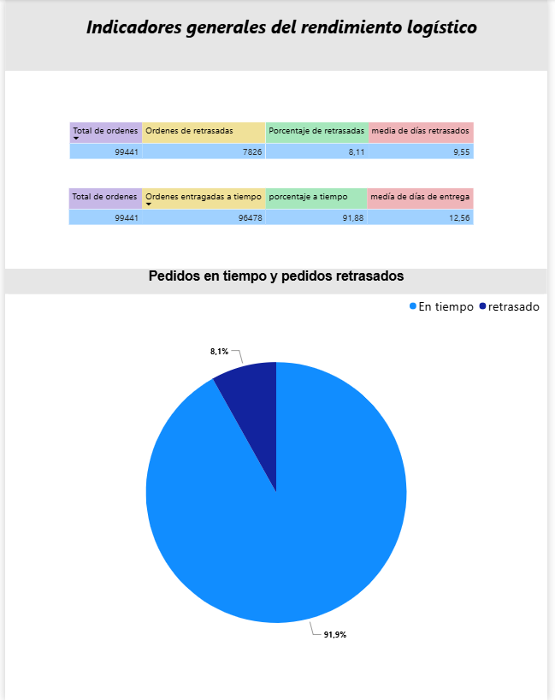
Nota. Elaboración propia a partir de las vistas de la capa analytics.
El segundo nivel de lectura se orienta a la distribución y a la evolución temporal. La visualización de los retrasos por intervalos permite diferenciar incidencias leves de retrasos más prolongados, mientras que las series mensuales muestran simultáneamente el volumen de pedidos y la tasa de retraso. Esta combinación es importante porque el número absoluto de incidencias depende del volumen operativo de cada periodo y no debe interpretarse de manera aislada.
En la dimensión temporal se incorpora también el coste medio de envío. Su comparación con la tasa de retraso permite observar si ambos indicadores cambian de forma coincidente en determinados meses, aunque el dashboard no presenta esta coincidencia como una relación causal. El coste de transporte depende de múltiples características del pedido y del territorio y, por tanto, su función en la visualización es aportar contexto económico al comportamiento logístico.
A partir de la visión general, el dashboard incorpora una capa de segmentación que permite estudiar los indicadores por categoría de producto, peso y volumen, complejidad del pedido, vendedor y territorio. De este modo, el usuario puede pasar de una pregunta agregada, como cuál es la tasa global de retraso, a preguntas más específicas sobre qué segmentos presentan un comportamiento distinto y si ese patrón se mantiene cuando se tiene en cuenta el volumen de pedidos de cada grupo.
La estructura dimensional construida en PostgreSQL facilita este tipo de navegación. Las dimensiones de fecha, producto, vendedor, cliente y geografía proporcionan los campos necesarios para filtrar o agrupar la información, mientras que fact_orders conserva las métricas a nivel de pedido y fact_order_items aporta el detalle necesario para los análisis de producto y vendedor. Esta separación evita utilizar una tabla plana única y mantiene coherencia entre la visualización y el modelo de datos explicado en los capítulos anteriores

Figura 22
Ejemplo de segmentación del dashboard por producto, vendedor y territorio

Nota. Elaboración propia a partir del modelo dimensional y de las vistas SQL preparadas para Power BI.
Desde el punto de vista de uso, el dashboard se plantea como una herramienta de monitorización y diagnóstico exploratorio. Permite detectar meses, categorías, vendedores o territorios que se alejan del comportamiento general y facilita decidir dónde profundizar mediante consultas adicionales. Su función no es demostrar causalidad ni sustituir un análisis estadístico o predictivo, sino hacer visibles patrones que de otro modo quedarían dispersos entre varias consultas SQL.
También existen limitaciones derivadas de los propios datos. Las coordenadas geográficas son aproximaciones por prefijo postal; no se dispone de rutas reales, operadores logísticos, capacidad de almacenes, condiciones meteorológicas ni incidencias internas. Del mismo modo, los grupos con pocas observaciones pueden producir porcentajes poco estables. Por esta razón, las visualizaciones deben interpretarse conjuntamente con el volumen de pedidos y con las limitaciones descritas en el capítulo de datos.
En conjunto, Power BI cierra la parte descriptiva de la arquitectura: los datos se limpian en Python, se estructuran en PostgreSQL, se transforman en una capa dimensional y finalmente se exponen mediante indicadores y visualizaciones reutilizables. Esta capa de monitorización proporciona una síntesis del rendimiento observado y sirve como puente hacia el apartado siguiente, donde se plantea si las variables disponibles permiten anticipar de forma básica la probabilidad de retraso de un pedido.
6.4 Planteamiento y evaluación de la capa predictiva
La última parte del capítulo desarrolla una capa predictiva ligera para evaluar si las variables construidas en la arquitectura analítica permiten anticipar el retraso de un pedido. Esta fase no se plantea como un sistema productivo de predicción, sino como una prueba de viabilidad metodológica: comprobar si los datos integrados en PostgreSQL pueden transformarse en un dataset de modelado reproducible y si contienen señal suficiente para distinguir entre pedidos retrasados y no retrasados.
Para ello se utilizó la vista analytics.vw_predictive_orders_dataset, creada específicamente para esta fase. La vista reúne una fila por pedido entregado e incorpora variables agregadas a nivel de pedido: complejidad de la orden, importes económicos, características físicas de los productos, categoría principal, estado del cliente, estado principal del vendedor, relación territorial entre ambos y variables temporales de compra. Con esta estructura, Python consume una tabla ya preparada desde la capa analytics, sin tener que repetir manualmente las uniones entre tablas originales.
El dataset predictivo cargado en Python quedó formado por 96.470 registros y 24 columnas. Tras excluir identificadores y variables no utilizables como predictores, se trabajó con 21 variables explicativas. La variable objetivo fue is_delayed, transformada en target_is_delayed, donde el valor 0 representa un pedido entregado en plazo y el valor 1 representa un pedido entregado con retraso. La distribución de clases mostró un fuerte desbalance: 88.644 pedidos no retrasados frente a 7.826 pedidos retrasados. En términos porcentuales, el 91,89 % de los pedidos pertenecían a la clase no retrasada y el 8,11 % a la clase retrasada.
Este desbalance condiciona la evaluación. Un modelo que predijera siempre la clase mayoritaria podría alcanzar una exactitud cercana al 91,89 % sin detectar ningún retraso. Por ello, la accuracy se interpreta con cautela y se complementa con precision, recall, F1-score y ROC-AUC. En este contexto, el recall de la clase retrasada es especialmente relevante, porque indica qué proporción de los pedidos realmente retrasados consigue identificar el modelo.
Antes del entrenamiento se excluyeron variables que provocarían fuga de información. No se utilizaron como predictores delay_days, total_delivery_time_days, delivery_time_days, fechas reales de entrega ni avg_review_score, ya que estas variables se conocen durante o después de la entrega y describen directamente el resultado que se pretende anticipar. Incluirlas habría generado un rendimiento artificialmente alto y no sería válido para un escenario real de predicción.
En cambio, se conservaron variables disponibles antes o durante el proceso logístico: approval_time_days, number_of_items, number_of_products, number_of_sellers, number_of_product_categories, total_items_value, total_freight_value, total_payment_value, peso y volumen agregados de los productos, categoría principal, estado del cliente, estado principal del vendedor, número de estados de vendedor, relación mismo/distinto estado, año, mes, trimestre y día de la semana de compra.
Tabla 1
Variables utilizadas y control de disponibilidad temporal
Grupo de variables | Variables principales | Disponibilidad | Uso predictivo
Temporales | purchase_year, purchase_month, purchase_quarter, purchase_day_of_week, approval_time_days | Antes de la entrega | Sí
Complejidad del pedido | number_of_items, number_of_products, number_of_sellers, number_of_product_categories | Al crear el pedido | Sí
Económicas | total_items_value, total_freight_value, total_payment_value | Compra/pago | Sí
Producto | avg_product_weight_g, avg_product_volume_cm3, total_product_weight_g, total_product_volume_cm3, main_product_category | Antes del envío | Sí
Territoriales | customer_state, main_seller_state, number_of_seller_states, same_state_order | Antes del envío | Sí
Resultado posterior | delay_days, total_delivery_time_days, delivery_time_days, fechas reales de entrega | Después de la entrega | No: fuga de información
Satisfacción | avg_review_score y comentarios | Después de la entrega | No para anticipar el retraso
Nota. Elaboración propia a partir de la vista analytics.vw_predictive_orders_dataset y del notebook de modelado predictivo.

El dataset se dividió en entrenamiento y prueba mediante una partición estratificada 80/20. Con esta estrategia, en ambos subconjuntos se mantiene la proporción entre pedidos retrasados y no retrasados. El conjunto de entrenamiento quedó conformado por 77.176 registros, y el de prueba, por 19.294. En el test se han incluido 17.729 pedidos “no retrasados” y 1.565 “retrasados”.
Las variables numéricas fueron imputadas con la mediana y posteriormente estandarizadas mediante StandardScaler. Las variables categóricas se completaron con la categoría Desconocido cuando presentaban valores ausentes y se codificaron mediante OneHotEncoder. Todas estas transformaciones se integraron en un Pipeline de scikit-learn, lo que garantiza que el mismo preprocesamiento se aplique de forma coherente al entrenamiento y a la prueba.
Tabla 2
Distribución del conjunto de entrenamiento y prueba
Conjunto | Registros | No retrasados | Retrasados | % retrasados
Entrenamiento | 77.176 | 70.915 | 6.261 | 8,11 %
Prueba | 19.294 | 17.729 | 1.565 | 8,11 %
Total | 96.470 | 88.644 | 7.826 | 8,11 %
Nota. Elaboración propia a partir de la partición estratificada realizada en Python.

Se entrenaron tres modelos. En primer lugar, se utilizó un Dummy Classifier como referencia mínima, que predice siempre la clase mayoritaria. Por otra parte, se entrenó una regresión logística con class_weight=’balanced’ por su interpretabilidad y su capacidad para compensar parcialmente el desbalance. Tercero, se utilizó un Random Forest con 200 árboles, una profundidad máxima de 10, min_samples_split igual a 20, min_samples_leaf igual a 10 y class_weight='balanced'. Esta configuración restringe la complejidad del modelo y disminuye el riesgo de sobreajuste.
Los resultados muestran que el Dummy Classifier alcanza una accuracy de 0,9189, pero no detecta ningún pedido retrasado. Su precision, recall y F1-score para la clase positiva son iguales a cero. Este resultado confirma que una exactitud elevada no implica utilidad predictiva cuando la clase de interés es minoritaria.
La regresión logística obtuvo una precisión de 0,6474, una precisión de 0,1272, un recall de 0,5712, un F1-score de 0,2081 y un ROC-AUC de 0,6600. El modelo identificó 894 de los 1.565 pedidos atrasados de la prueba, pero también dio lugar a 6.133 falsos positivos. Por lo tanto, era sensible a los retrasos, pero también generaba muchas alertas de pedidos que finalmente no resultaban retrasados.El Random Forest presentó el mejor equilibrio general. Alcanzó una accuracy de 0,7774, una precision de 0,1909, un recall de 0,5387, un F1-score de 0,2819 y un ROC-AUC de 0,7298. Aunque detectó ligeramente menos retrasos que la regresión logística, redujo de forma importante los falsos positivos y mejoró el F1-score y el ROC-AUC. Por ello se seleccionó como modelo principal de referencia.
Tabla 3
Comparación de modelos predictivos
Modelo | Accuracy | Precision | Recall | F1-score | ROC-AUC | TN | FP | FN | TP
Dummy Classifier | 0,9189 | 0,0000 | 0,0000 | 0,0000 | 0,5000 | 17.729 | 0 | 1.565 | 0
Regresión logística | 0,6474 | 0,1272 | 0,5712 | 0,2081 | 0,6600 | 11.596 | 6.133 | 671 | 894
Random Forest | 0,7774 | 0,1909 | 0,5387 | 0,2819 | 0,7298 | 14.157 | 3.572 | 722 | 843
Nota. Elaboración propia a partir del notebook de modelado predictivo. TN: verdaderos negativos; FP: falsos positivos; FN: falsos negativos; TP: verdaderos positivos.

La matriz de confusión permite interpretar con más detalle el comportamiento de los modelos. En el caso del Random Forest, el modelo clasificó correctamente 14.157 pedidos no retrasados y 843 pedidos retrasados. Al mismo tiempo, produjo 3.572 falsos positivos y 722 falsos negativos. Estos valores reflejan una capacidad moderada para detectar incidencias, aunque todavía se dejan sin identificar parte de los pedidos retrasados.
Desde un punto de vista operativo, la selección del modelo depende del coste relativo de los errores. Un falso negativo implica no anticipar un pedido que finalmente se retrasa, mientras que un falso positivo genera una alerta sobre un pedido que no acaba retrasándose. En este trabajo se priorizó el equilibrio general entre ambas situaciones, por lo que el Random Forest se consideró la alternativa más adecuada dentro de los modelos probados.
También se analizó la importancia de variables del Random Forest. Las variables con mayor peso fueron principalmente temporales, económicas, territoriales y físicas. Destacan purchase_month, purchase_quarter, purchase_year, total_freight_value, approval_time_days, algunos estados del cliente como SP y RJ, total_payment_value, same_state_order, total_items_value y las variables de peso y volumen del producto.

Tabla 4
Principales variables del modelo Random Forest
Variable | Importancia
purchase_month | 0,1987
purchase_quarter | 0,1463
purchase_year | 0,0555
total_freight_value | 0,0514
approval_time_days | 0,0477
customer_state_SP | 0,0460
customer_state_RJ | 0,0436
total_payment_value | 0,0279
same_state_order_Distinto estado | 0,0269
total_items_value | 0,0266
avg_product_weight_g | 0,0260
avg_product_volume_cm3 | 0,0251
same_state_order_Mismo estado | 0,0244
total_product_volume_cm3 | 0,0243
total_product_weight_g | 0,0238
Nota. Elaboración propia a partir del modelo Random Forest entrenado sobre el dataset predictivo.

La importancia de variables no debe interpretarse como prueba de causalidad. Que una variable ayude al modelo a separar pedidos retrasados y no retrasados no significa que sea la causa directa del retraso. Además, el dataset no contiene información sobre operadores logísticos, rutas reales, tráfico, capacidad de almacén, incidencias internas o condiciones meteorológicas. Estos factores podrían explicar una parte relevante del comportamiento logístico, pero no están disponibles en los datos utilizados.
La validación realizada corresponde a una partición aleatoria estratificada, adecuada para una primera prueba exploratoria. Sin embargo, en una evolución posterior del proyecto sería conveniente aplicar una validación temporal, entrenando con pedidos de periodos anteriores y evaluando sobre pedidos posteriores. Esta estrategia simularía mejor un escenario real, donde el modelo se aplica a pedidos futuros.
En conjunto, la capa predictiva demuestra que la arquitectura desarrollada permite construir un flujo completo desde los datos transaccionales hasta el modelado. La capa core conserva las entidades originales, la capa analytics genera variables agregadas con una granularidad adecuada y Python consume una vista preparada para entrenar modelos. Los resultados no son suficientes para plantear un sistema productivo, pero sí muestran que las variables disponibles contienen señal predictiva moderada.
Por tanto, el principal resultado de esta fase es metodológico. El proyecto consigue transformar un problema logístico descriptivo en un problema de clasificación binaria, controlar la fuga de información, tratar el desbalance de clases, comparar modelos y evaluar sus resultados mediante métricas adecuadas. Como líneas futuras podrían incorporarse validación temporal, ajuste de umbrales, calibración de probabilidades, técnicas de reequilibrado de clases y nuevas variables externas relacionadas con distancia real, operador logístico o incidencias de transporte.

7. Conclusiones

7.1 Respuesta a la pregunta de investigación
La pregunta de investigación planteada al inicio del trabajo era de qué manera puede diseñarse una arquitectura analítica reproducible que permita estudiar el rendimiento logístico de los pedidos y explorar la predicción de retrasos en un marketplace de comercio electrónico. A partir del caso de Olist, el proyecto muestra que la respuesta no depende de una única técnica, sino de la integración ordenada de varias capas de tratamiento y explotación del dato.
La primera conclusión es de carácter arquitectónico. Mantener una capa core relacional y construir sobre ella una capa analytics dimensional permite separar dos necesidades que, si se mezclan, generan problemas de trazabilidad. La capa core conserva la estructura de las entidades y las relaciones del dataset; la capa analytics reorganiza la información según el grano necesario para calcular indicadores. La combinación de fact_orders, fact_order_items y dimensiones compartidas permite trabajar simultáneamente a nivel de pedido y de línea de pedido sin duplicar de forma indiscriminada las métricas.
La segunda conclusión se refiere al rendimiento logístico observado. Sobre 99.441 pedidos registrados, 96.478 aparecen como entregados y 7.826 superaron la fecha estimada. La tasa de retraso se sitúa, por tanto, en torno al 8,11 %, mientras que aproximadamente el 91,89 % de los pedidos entregados llegó en la fecha prevista o antes. El tiempo medio total de entrega fue de 12,56 días y, entre los pedidos retrasados, la demora media alcanzó 9,55 días. Estos resultados muestran que el porcentaje global de incidencias es relativamente contenido, pero que la magnitud temporal de los retrasos justifica analizarlos de forma específica.
La tercera conclusión es que la lectura agregada resulta insuficiente para comprender el comportamiento logístico. La segmentación por características del producto, complejidad del pedido, vendedor y territorio permite localizar grupos con comportamientos diferentes y contextualizar las métricas generales. Al mismo tiempo, el análisis confirma la necesidad de acompañar los porcentajes de retraso con el volumen de pedidos de cada segmento, ya que los grupos pequeños pueden producir tasas muy variables y poco representativas.
La cuarta conclusión es que la arquitectura construida permite extender el análisis hacia la predicción sin modificar el modelo de datos de partida. El problema puede formularse como una clasificación binaria a nivel de pedido, pero exige controlar de forma estricta la disponibilidad temporal de las variables. Las fechas reales de entrega, los días de retraso y las reseñas no pueden utilizarse para anticipar el mismo evento que describen. El valor de la capa predictiva, dentro del alcance de este TFG, reside precisamente en demostrar que la preparación del dato y el control del grano son condiciones previas al uso de algoritmos.
En conjunto, la respuesta a la pregunta de investigación es afirmativa: es posible construir una arquitectura reproducible que transforme un conjunto transaccional compuesto por múltiples tablas en una base analítica capaz de calcular indicadores, alimentar visualizaciones y servir de entrada a una exploración predictiva. La aportación principal no es un único KPI ni un modelo aislado, sino el flujo completo que conecta datos originales, limpieza, modelado, análisis, monitorización y predicción.

7.2 Aportaciones, limitaciones y líneas futuras
Entre las principales aportaciones del proyecto destaca, en primer lugar, la construcción de un flujo reproducible. La separación entre datos raw y processed, la utilización de notebooks para documentar la limpieza, la creación de scripts SQL diferenciados para core y analytics y la centralización de los indicadores en vistas reducen la dependencia de operaciones manuales. El uso de Git y GitHub añade un historial de cambios que facilita revisar la evolución del trabajo.
En segundo lugar, el proyecto resuelve un problema de granularidad frecuente en comercio electrónico. Un pedido puede contener varios productos y varios vendedores, por lo que una única tabla plana a nivel de pedido obliga a resumir información o genera duplicaciones. La constelación ligera evita este problema al mantener fact_orders para las métricas agregadas del pedido y fact_order_items para conservar el detalle de líneas, productos y vendedores.
En tercer lugar, la capa de visualización convierte las consultas SQL en una herramienta de monitorización. Power BI permite combinar indicadores generales con análisis temporales y segmentaciones por producto, vendedor o territorio. La ventaja de este enfoque es que la lógica de cálculo permanece en la base de datos y las visualizaciones consumen objetos reutilizables, lo que reduce discrepancias entre gráficos construidos con reglas diferentes.
El trabajo presenta, sin embargo, varias limitaciones. La principal deriva del propio dataset. Las coordenadas geográficas se encuentran asociadas a prefijos postales y no a direcciones exactas; por ello, sirven para aproximaciones territoriales, pero no permiten reconstruir rutas de transporte reales. Tampoco se dispone de información sobre operadores logísticos, almacenes, tráfico, condiciones meteorológicas, capacidad operativa o incidencias internas.
Una segunda limitación afecta a la interpretación causal. Los análisis descriptivos permiten detectar asociaciones entre retrasos y determinadas características del pedido, pero no demuestran causalidad. Una tasa de retraso mayor en un grupo puede reflejar otros factores relacionados que no se encuentran en el dataset. Esta precaución es especialmente importante al comparar categorías, vendedores o territorios con volúmenes de pedidos muy distintos.
Una tercera limitación se relaciona con la dimensión temporal. Los datos cubren un periodo histórico concreto y reflejan la operación de Olist entre 2016 y 2018. Los patrones logísticos, los tiempos de entrega y las prácticas del comercio electrónico pueden cambiar con el tiempo. Por tanto, cualquier uso predictivo debería incorporar validación temporal y mecanismos de reentrenamiento antes de trasladarse a un entorno real.
Como línea futura, el proyecto podría incorporar distancias geográficas calculadas a partir de coordenadas de cliente y vendedor, siempre tratándolas como aproximaciones. También sería posible enriquecer el análisis con datos externos de infraestructura, meteorología o transporte, si existieran con cobertura y granularidad compatibles.
Otra extensión natural consiste en profundizar en la capa predictiva. Podrían compararse regresión logística, Random Forest y algoritmos de boosting mediante validación temporal, ajuste de hiperparámetros y calibración de probabilidades. Debido al desequilibrio entre pedidos retrasados y no retrasados, sería conveniente analizar distintos umbrales de decisión en función del coste de una falsa alarma frente al coste de no detectar un retraso real.
Finalmente, la arquitectura podría evolucionar hacia un pipeline automatizado de actualización. La carga de datos, las transformaciones SQL, las validaciones y la actualización del dashboard podrían orquestarse de manera programada. En ese escenario, las pruebas de calidad del dato, la monitorización del modelo y el control de versiones pasarían a formar parte de un proceso continuo, acercando el proyecto académico a una solución analítica de producción.

8. Referencias
Asociación Española de la Economía Digital. (2016). Libro blanco de logística para comercio electrónico. Adigital. https://ecommerce.institute/wp-content/uploads/lb-logistica-2016.pdf
Cairo, A. (2011). El arte funcional: Infografía y visualización de información. Alamut.
Codd, E. F. (1970). A relational model of data for large shared data banks. Communications of the ACM, 13(6), 377-387. https://doi.org/10.1145/362384.362685
Kimball, R., & Ross, M. (2013). The Data Warehouse Toolkit: The Definitive Guide to Dimensional Modeling (3rd ed.). Wiley.
Olist. (2018). Brazilian E-Commerce Public Dataset by Olist [Conjunto de datos]. Kaggle. https://www.kaggle.com/datasets/olistbr/brazilian-ecommerce

9. Anexos

9.1 Diccionario de datos
El diccionario siguiente resume las variables principales de la capa analytics. Se priorizan las tablas de hechos y las dimensiones utilizadas en los análisis y visualizaciones, ya que constituyen la interfaz final del proyecto para SQL, Power BI y la exploración predictiva.
Tabla 5
Diccionario de analytics.fact_orders
Campo | Tipo | Descripción | Rol
order_id | TEXT | Identificador único del pedido. | PK
customer_id | TEXT | Identificador del cliente asociado al pedido. | FK
order_status | TEXT | Estado operativo del pedido. | FK
purchase_date_key | INTEGER | Clave de fecha de compra en formato YYYYMMDD. | FK
approved_date_key | INTEGER | Clave de la fecha de aprobación. | FK
delivered_carrier_date_key | INTEGER | Clave de la fecha de entrega al transportista. | FK
delivered_customer_date_key | INTEGER | Clave de la fecha real de entrega al cliente. | FK
estimated_delivery_date_key | INTEGER | Clave de la fecha estimada de entrega. | FK
approval_time_days | DOUBLE | Tiempo entre compra y aprobación, en días. | Métrica
carrier_dispatch_time_days | DOUBLE | Tiempo entre aprobación y entrega al transportista. | Métrica
delivery_time_days | DOUBLE | Tiempo entre transportista y entrega al cliente. | Métrica
total_delivery_time_days | DOUBLE | Tiempo total entre compra y entrega al cliente. | Métrica
delay_days | DOUBLE | Diferencia entre entrega real y fecha estimada. | Métrica
is_delayed | BOOLEAN | Indica si la entrega real fue posterior a la estimada. | Objetivo/KPI
total_items_value | DOUBLE | Suma del precio de los productos del pedido. | Métrica
total_freight_value | DOUBLE | Coste total de envío del pedido. | Métrica
number_of_items | INTEGER | Número de líneas de pedido. | Métrica
number_of_products | INTEGER | Número de productos distintos. | Métrica
number_of_sellers | INTEGER | Número de vendedores distintos. | Métrica
total_payment_value | DOUBLE | Importe total pagado. | Métrica
number_of_payment_operations | INTEGER | Número de operaciones de pago registradas. | Métrica
max_payment_installments | INTEGER | Máximo número de cuotas asociado al pedido. | Métrica
avg_review_score | DOUBLE | Puntuación media de las reseñas del pedido. | Métrica post-entrega
number_of_reviews | INTEGER | Número de reseñas vinculadas al pedido. | Métrica post-entrega

Tabla 6
Diccionario de analytics.fact_order_items
Campo | Tipo | Descripción | Rol
order_id | TEXT | Pedido al que pertenece la línea. | PK/FK
order_item_id | INTEGER | Número de línea dentro del pedido. | PK
customer_id | TEXT | Cliente asociado al pedido. | FK
product_id | TEXT | Producto de la línea. | FK
seller_id | TEXT | Vendedor de la línea. | FK
shipping_date_key | INTEGER | Clave de fecha derivada del límite de envío. | FK
shipping_limit_date | TIMESTAMP | Fecha límite de envío registrada para la línea. | Temporal
price | DOUBLE | Precio del producto en la línea. | Métrica
freight_value | DOUBLE | Coste de envío de la línea. | Métrica
line_total_value | DOUBLE | Suma de price y freight_value. | Métrica

Tabla 7
Diccionario resumido de dimensiones
Dimensión | Campo | Descripción | Tipo
dim_customer | customer_id | Identificador del cliente. | TEXT
dim_customer | customer_unique_id | Identificador persistente del cliente. | TEXT
dim_customer | customer_zip_code_prefix | Prefijo postal del cliente. | TEXT
dim_customer | customer_city | Ciudad del cliente. | TEXT
dim_customer | customer_state | Estado del cliente. | TEXT
dim_seller | seller_id | Identificador del vendedor. | TEXT
dim_seller | seller_zip_code_prefix | Prefijo postal del vendedor. | TEXT
dim_seller | seller_city | Ciudad del vendedor. | TEXT
dim_seller | seller_state | Estado del vendedor. | TEXT
dim_product | product_id | Identificador del producto. | TEXT
dim_product | product_category_name | Categoría del producto. | TEXT
dim_product | product_weight_g | Peso del producto en gramos. | DOUBLE
dim_product | product_length_cm | Longitud del producto. | DOUBLE
dim_product | product_height_cm | Altura del producto. | DOUBLE
dim_product | product_width_cm | Anchura del producto. | DOUBLE
dim_product | product_volume_cm3 | Volumen aproximado calculado. | DOUBLE
dim_geography | zip_code_prefix | Prefijo postal usado como clave geográfica. | TEXT
dim_geography | city | Ciudad asociada al prefijo. | TEXT
dim_geography | state | Estado asociado al prefijo. | TEXT
dim_geography | latitude | Latitud media aproximada del prefijo. | DOUBLE
dim_geography | longitude | Longitud media aproximada del prefijo. | DOUBLE
dim_date | date_key | Clave de fecha YYYYMMDD. | INTEGER
dim_date | full_date | Fecha calendario. | DATE
dim_date | year / month / day | Componentes calendario. | INTEGER
dim_date | month_name / day_of_week | Etiquetas de mes y día de la semana. | TEXT
dim_date | quarter | Trimestre del año. | INTEGER
dim_order_status | order_status | Estado del pedido. | TEXT

9.2 Consultas SQL principales
Las consultas completas se mantienen en el repositorio del proyecto. A continuación se incluyen extractos representativos de la lógica utilizada para calcular indicadores, construir segmentaciones y preparar objetos reutilizables para Power BI.
Consulta 1. Resumen general de indicadores logísticos
SELECT
COUNT(*) AS total_orders,
COUNT(*) FILTER (WHERE order_status = 'delivered') AS delivered_orders,
COUNT(*) FILTER (
WHERE order_status = 'delivered' AND is_delayed = true
) AS delayed_orders,
ROUND(
COUNT(*) FILTER (
WHERE order_status = 'delivered' AND is_delayed = true
)::numeric
/ NULLIF(COUNT(*) FILTER (WHERE order_status = 'delivered'), 0) * 100,
2
) AS delayed_percentage,
ROUND(AVG(approval_time_days * 24) FILTER (
WHERE approval_time_days IS NOT NULL
)::numeric, 2) AS avg_approval_time_hours,
ROUND(AVG(total_delivery_time_days) FILTER (
WHERE order_status = 'delivered'
AND total_delivery_time_days IS NOT NULL
)::numeric, 2) AS avg_total_delivery_time_days,
ROUND(AVG(delay_days) FILTER (
WHERE order_status = 'delivered'
AND is_delayed = true
AND delay_days IS NOT NULL
)::numeric, 2) AS avg_delay_days
FROM analytics.fact_orders;

Consulta 2. Porcentaje de retraso por rango de peso
WITH order_physical_features AS (
SELECT
o.order_id,
o.is_delayed,
SUM(p.product_weight_g) AS total_order_weight_g,
SUM(p.product_volume_cm3) AS total_order_volume_cm3
FROM analytics.fact_orders AS o
JOIN analytics.fact_order_items AS i
ON o.order_id = i.order_id
JOIN analytics.dim_product AS p
ON i.product_id = p.product_id
WHERE o.order_status = 'delivered'
GROUP BY o.order_id, o.is_delayed
),
weight_buckets AS (
SELECT *,
CASE
WHEN total_order_weight_g <= 500 THEN '0-500 g'
WHEN total_order_weight_g <= 1000 THEN '500 g-1 kg'
WHEN total_order_weight_g <= 5000 THEN '1-5 kg'
WHEN total_order_weight_g <= 10000 THEN '5-10 kg'
ELSE 'Más de 10 kg'
END AS weight_bucket
FROM order_physical_features
WHERE total_order_weight_g > 0
)
SELECT
weight_bucket,
COUNT(*) AS total_orders,
COUNT(*) FILTER (WHERE is_delayed = true) AS delayed_orders,
ROUND(
COUNT(*) FILTER (WHERE is_delayed = true)::numeric
/ NULLIF(COUNT(*), 0) * 100,
2
) AS delayed_percentage
FROM weight_buckets
GROUP BY weight_bucket;

Consulta 3. Comparación territorial cliente-vendedor
WITH order_seller_state AS (
SELECT DISTINCT
o.order_id,
o.is_delayed,
c.customer_state,
s.seller_state
FROM analytics.fact_orders AS o
JOIN analytics.dim_customer AS c
ON o.customer_id = c.customer_id
JOIN analytics.fact_order_items AS i
ON o.order_id = i.order_id
JOIN analytics.dim_seller AS s
ON i.seller_id = s.seller_id
WHERE o.order_status = 'delivered'
)
SELECT
CASE
WHEN customer_state = seller_state THEN 'Mismo estado'
ELSE 'Distinto estado'
END AS territorial_relation,
COUNT(DISTINCT order_id) AS total_orders,
COUNT(DISTINCT order_id) FILTER (WHERE is_delayed = true) AS delayed_orders
FROM order_seller_state
GROUP BY territorial_relation;

La lógica de las vistas finales sigue el mismo criterio: encapsular las consultas consolidadas en objetos del esquema analytics para que Power BI consuma resultados estables, evitando duplicar reglas de negocio dentro del dashboard.

9.3 Estructura del repositorio
La organización del repositorio separa datos, código, SQL, visualización y documentación. La siguiente estructura resume los directorios utilizados o previstos en el flujo del proyecto.
Estructura resumida del repositorio
olist-ecommerce-logistics-analysis/
|-- data/
| |-- raw/
| `-- processed/
|-- notebooks/
| |-- 01_cleaning_Data.ipynb
| `-- 02_predictive_algorithom.ipynb
|-- scipts/
| |-- 01_cleaning_data.py
| `-- 02_predictive_algorithm.py
|-- sql/
| |-- core/
| | |-- 01_create_tables_core_data.sql
| | `-- 02_import_core_data.sql
| |-- analytics/
| | |-- 01_Create_tables.sql
| | `-- 02_import_core_data.sql
| |-- Analysis/
| `-- views/
|-- dashboard/
| `-- dashboard.pbix
|-- docs/
| `-- memoria/
|-- README.md
`-- docker-compose.yml

La carpeta data/raw conserva los archivos de origen sin modificaciones, mientras que data/processed almacena las versiones generadas tras la limpieza. Los notebooks documentan la exploración, la validación y la capa predictiva. La carpeta sql separa creación y carga de core, construcción de analytics, consultas exploratorias y vistas finales.
El archivo de Power BI se mantiene separado del código de transformación. Esta decisión refuerza la idea de que el dashboard debe consumir una capa analítica ya preparada, y no convertirse en el lugar principal donde se definen las reglas de negocio.
El README documenta el objetivo, los requisitos, la secuencia de ejecución y la estructura general del proyecto. Git registra los cambios y GitHub actúa como copia remota y punto de revisión. Docker completa el enfoque reproducible al permitir ejecutar PostgreSQL dentro de un entorno controlado.

